Rapport sur les volontaires de Unis-Cité

Abstract
Ce rapport analyse les données d’enquête de quatre cohortes différentes de volontaires de Unis-Cité ayant effectué leur service civique (2020-2024).

Rapport sur les volontaires de Unis-Cité

Introduction
Ce rapport analyse les données d’enquête de quatre cohortes différentes de volontaires de Unis-Cité ayant effectué leur service civique en France entre 2020 et 2024.
La Section 2 fournit des informations sur le profil des volontaires, notamment en termes d’âge, de sexe, de niveau d’éducation et de localisation géographique. La Section 3 présente un aperçu du nombre de volontaires ayant répondu aux questionnaires aux différentes étapes de leur service civique (chaque volontaire est invité à remplir trois questionnaires au total).
Dans la Section 4, nous examinons comment certaines attitudes et opinions des volontaires ont évolué au cours de leur service civique, ainsi que les facteurs démographiques et autres associés à ces changements.
Nous examinons ensuite en détail plusieurs résultats d’intérêt, à savoir si les volontaires mettent fin à leur contrat de manière anticipée (Section 5), leur niveau de satisfaction (Section 6) et leur degré de confiance dans leur avenir (Section 7.2). Pour ces résultats, nous analysons s’il existe des tendances entre les différentes cohortes et si ces résultats sont associés à des facteurs démographiques ou autres.
Dans la Section 8, nous étudions les différences démographiques entre les principaux programmes proposés par Unis-Cité à ses volontaires.
Le rapport se termine par une brève conclusion contenant des remarques méthodologiques pour les questionnaires futurs.
Pour ces analyses, nous nous appuyons sur les questionnaires collectés par Unis-Cité auprès de quatre cohortes différentes de volontaires ayant effectué un service civique d’un an (2020-2021 ; 2021-2022 ; 2022-2023 ; 2023-2024). Ces questionnaires sont très détaillés. Pour les analyses présentées ici, nous avons sélectionné un sous-ensemble de questions clés (une liste complète est disponible dans le codebook ).
Avant de présenter les résultats, une remarque importante concernant l’interprétation des résultats présentés dans ce rapport : lorsque nous parlons de « prédictions », il s’agit simplement d’associations statistiques — de simples observations de différences entre groupes. Ce rapport ne fournit aucune preuve permettant de tirer des conclusions causales — c’est-à-dire des réponses quant aux raisons pour lesquelles nous observons ces différences.
Étant donné que les données sur lesquelles repose ce rapport sont observationnelles et — pour la plupart — ne permettent pas de suivre l’évolution des opinions (car la majorité des questions n’ont été posées qu’une seule fois par cohorte), l’objectif principal de ce rapport n’est pas de fournir des réponses spécifiques et définitives. L’objectif est plutôt d’aider Unis-Cité à identifier des tendances et à faire émerger des questions susceptibles d’orienter de nouvelles procédures d’évaluation. Les résultats quantitatifs présentés ici peuvent servir d’indications, mais ils ne constituent pas des diagnostics de problèmes. Ils doivent toujours être accompagnés d’analyses qualitatives permettant de comprendre pourquoi nous observons certaines différences, et ce qui pourrait — ou non — être fait pour y répondre.

Qui sont les volontaires ?
Dans cette section, nous examinons en détail certaines variables démographiques. Un tableau récapitulatif détaillé des données démographiques de l’échantillon pour les différentes cohortes se trouve dans les Tableaux.

Situation géographique
Les volontaires viennent de 73 différents départements (voir Figure 1). Notez que les cartes de cette section ne couvrent que la France métropolitaine : les 541 volontaires des sites de La Réunion, ainsi que 19 volontaires d’un site n’ayant pas pu être localisé (« Manche Nord »), n’y figurent pas. En moyenne, dans les différentes cohortes, la plupart des volontaires venaient de Bouches-du-Rhône (n = 404), suivis du Nord (n = 350) et Seine-Saint-Denis (n = 316).
Dans l’ensemble, il y a eu une augmentation constante du nombre de volontaires, de 6386 en 20-21 à 7848 en 23-24 et une augmentation moyenne de 490.4 par an. Depuis la cohorte 20-21, le nombre de volontaires par département a augmenté en moyenne de 19.3. Il y avait 47 départements qui ont connu une augmentation, et 15 qui ont connu une diminution (voir Figure 2). Pour plus de détails sur la tendance de chaque département, voir Tableaux.

Âge
Comme le montre Figure 3, sur l’ensemble des promos, la majorité des volontaires a entre 18 et 20 ans. La part de la tranche d’âge des 16-17 ans a augmenté rapidement, passant d’environ 13 % en 2020 à 24 % en 2024, soit près du double.

Éducation
Figure 4 montre que les volontaires ayant un “Bac + 3 et plus” sont relativement rares, par rapport aux autres niveaux d’études. La part des volontaires ayant un “Bac à Bac + 2” est en constante diminution, passant de 48% en 2020-21 à 40% en 2023-24. En revanche, les volontaires “Infra-bac” sont en augmentation, passant de 32% en 2020-21 à 43% en 2023-24.

Sexe
En moyenne, plus de femmes (~60%) sont volontaires que d’hommes. Cette différence est relativement stable d’une cohorte à l’autre – si ce n’est que les données suggèrent une légère tendance à l’augmentation de la part des femmes au fil du temps (Figure 5).

Attrition
Dans le cadre de son service civique, chaque volontaire est invité à remplir trois questionnaires différents : le premier au début de son service civique (appelé par la suite “q1”), le deuxième à la fin (“q2”), et le troisième six mois après son service civique (“q3”). La réponse à ces questionnaires est volontaire, et les taux de réponse diminuent généralement de façon considérable entre le premier et le troisième questionnaire. Cette baisse du taux de réponse est appelée “attrition”. Certains volontaires ne répondent même pas à un seul questionnaire.
L’attrition peut avoir de nombreuses causes. Nous distinguons ici deux explications : les ruptures, c’est-à-dire les volontaires qui mettent fin prématurément à leur service civique (Section 5) et la lassitude face à l’enquête, c’est-à-dire les volontaires qui poursuivent leur service civique mais ne remplissent pas les questionnaires (Figure 7).
Figure 6 montre l’attrition en général, tandis que Figure 7 exclut les ruptures, donnant ainsi une estimation de la lassitude face à l’enquête. Cette dernière figure montre que cette lassitude est un réel problème, mais suggère aussi une légère tendance à l’amélioration : de plus en plus de volontaires semblent répondre au moins aux deux premiers questionnaires (q1 et q2), mais moins au troisième (q3).

Quels volontaires répondent aux questionnaires ? Une mise en garde
L’attrition n’est pas seulement regrettable parce qu’elle signifie moins de données—elle peut aussi fausser les résultats. Les volontaires qui continuent à répondre aux questionnaires ne sont pas nécessairement le même type de personnes que ceux qui arrêtent de répondre. Imaginons, comme exemple extrême, que seuls les volontaires les plus heureux remplissent le dernier questionnaire : les résultats fondés sur ce questionnaire donneraient alors une image bien plus rose que la réalité, simplement parce que les volontaires insatisfaits manquent dans les données.
Nous pouvons vérifier si un tel phénomène est à l’œuvre, car nous savons comment les volontaires ont répondu aux questionnaires précédents. La vérification fonctionne ainsi : prenons tous les volontaires qui ont indiqué leur satisfaction dans le deuxième questionnaire (q2), et séparons-les en deux groupes—ceux qui ont ensuite répondu au troisième questionnaire (q3), et ceux qui n’y ont pas répondu. Si les deux groupes avaient donné des réponses très différentes au q2, alors les volontaires qui répondent au q3 ne sont pas représentatifs de l’ensemble.
Figure 8 montre le résultat de cette vérification : les volontaires qui ont ensuite répondu au q3 étaient effectivement un peu plus satisfaits au q2 (55 % ont répondu “Très satisfaisante”) que les volontaires qui n’ont pas répondu au q3 (48 %). La différence est réelle, mais modérée. Concrètement : les résultats fondés sur le troisième questionnaire—par exemple, les changements de perception dans Section 4.2—donnent probablement une image légèrement trop positive, mais il est peu probable qu’ils soient fondamentalement trompeurs. Nous avons effectué la même vérification un questionnaire plus tôt (en comparant les réponses au q1 des volontaires qui ont ensuite répondu ou non au q2) et n’y avons également trouvé que de petites différences.

Comment les volontaires ont-ils changé d’attitude ?
Dans la sélection des variables faite pour ce rapport, il n’y a que deux questions qui ont été posées aux volontaires à plusieurs moments de leur service civique :
- “Avez-vous voté lors des dernières élections (locales ou nationales) ?” (Section 4.1).
- “En général, pensez-vous que votre action individuelle peut contribuer à changer la société ?” (Section 4.2).
Pour toutes les analyses de cette section, gardez à l’esprit qu’elles ne reposent que sur la minorité de volontaires ayant répondu aux deux points temporels concernés (voir Section 3.1 pour ce que cela implique).

Vote
Dans cette section, nous examinons comment les volontaires ont changé en ce qui concerne leur comportement de vote. Le comportement électoral a été mesuré à l’aide de la question : “Avez-vous voté lors des dernières élections (locales ou nationales) ?”, qui a été posée aux points temporels q1 (au début du service civique) et q2 (à la fin). Figure 9 montre que, si l’on fait la moyenne de toutes les cohortes et de tous les points dans le temps, la majorité des volontaires déclare avoir voté.
Dans les sections suivantes, nous étudions comment les réponses des volontaires à cette question ont évolué au cours de leur service civique. Pour ces analyses, nous ne prenons en compte que les volontaires qui ont répondu à la question aux deux moments, q1 et q2. Les changements vers “Oui” ou “Non” peuvent s’être produits soit à partir de l’autre option respective, soit à partir de la troisième option de réponse : “Vous n’aviez pas l’âge de voter ou vous n’étiez pas inscrit.e sur les listes électorales”, qui est abrégée dans les graphiques ci-dessous en “Pas sur les listes”. Nous examinons les différentes cohortes séparément (promo 2020-21, Figure 10; promo 2021-22, Figure 11; 2022-23, Figure 12; 2023-24, Figure 13).
Avant d’aborder les différences entre les cohortes, notons que, dans chaque cohorte, la plupart des volontaires ont déclaré le même comportement de vote aux deux points temporels. Cette part varie cependant considérablement d’une cohorte à l’autre : de 57 % en 2021-22 à 88 % en 2022-23. Les changements discutés ci-dessous concernent la minorité restante.
Cela dit, les sections suivantes révèlent des différences considérables entre les cohortes. Par exemple, en 2020-21 et 2021-22, de nombreux volontaires ont signalé des changements dans leur comportement de vote, mais dans des directions opposées : En 2020-21, 24 % des volontaires ont changé vers le “Non”, dépassant de loin ceux qui ont changé vers le “Oui” (6 %). Inversement, en 2021-22, 35 % des volontaires ont changé vers le “Oui”, tandis que seulement 8 % ont changé vers le “Non”. Une explication plausible du changement vers le “Oui” en 2021-22 est que 2022—l’année au cours de laquelle cette cohorte a rempli son deuxième questionnaire—était une année d’élection présidentielle.
Plus généralement, une explication des différences entre cohortes pourrait être que les volontaires se soucient davantage des élections nationales que des élections locales (ou vice versa). Si c’est le cas, on pourrait s’attendre à ce que les changements dans le comportement électoral dépendent du fait que des élections nationales ou locales ont eu lieu pendant l’année du service civique d’une cohorte. Pour référence, le calendrier électoral français pendant la période couverte par ce rapport était le suivant : élections municipales au printemps 2020, élections régionales en juin 2021, élection présidentielle en avril 2022 suivie d’élections législatives en juin 2022, aucune élection nationale en 2023, et élections européennes suivies d’élections législatives anticipées en juin–juillet 2024. Dans les sections ci-dessous, nous indiquons pour chaque cohorte quelles élections avaient eu lieu avant chaque questionnaire. La cohorte 2022-23 illustre bien ce point : aucune élection nationale n’a eu lieu pendant son année de service, et cette cohorte a été de loin la plus stable dans ses réponses (88 % ont déclaré le même comportement de vote aux deux points temporels).

Promo 2020-21
Figure 10 montre l’évolution du comportement de vote déclaré par les volontaires pour la promo “2020-21”. Pour cette cohorte, les dernières élections avant le Q1 étaient les élections municipales du printemps 2020 ; les élections régionales de juin 2021 ont eu lieu à peu près au moment où les volontaires remplissaient le Q2.

Promo 2021-22
Figure 11 montre l’évolution du comportement de vote déclaré par les volontaires pour la promo “2021-22”. Pour cette cohorte, les dernières élections avant le Q1 étaient les élections régionales de juin 2021 ; au moment du Q2, l’élection présidentielle d’avril 2022 (suivie des élections législatives de juin 2022) avait eu lieu.

Promo 2022-23
Figure 12 montre l’évolution du comportement de vote déclaré par les volontaires pour la promo “2022-23”. Pour cette cohorte, les dernières élections avant le Q1 étaient l’élection présidentielle et les élections législatives du printemps 2022 ; aucune élection nationale n’ayant eu lieu en 2023, ces élections étaient toujours les dernières au moment du Q2.

Promo 2023-24
Figure 13 montre l’évolution du comportement de vote déclaré par les volontaires pour la promo “2023-24”. Pour cette cohorte, les dernières élections avant le Q1 étaient l’élection présidentielle et les élections législatives de 2022 ; selon le moment où les volontaires ont rempli le Q2, les élections européennes de juin 2024 (suivies des élections législatives anticipées de juin–juillet 2024) ont pu avoir lieu peu avant.

Quels sont les facteurs démographiques associés au changement des intentions de vote ?
Pour déterminer quelles variables démographiques sont associées au changement d’intentions de vote, nous avons exécuté des modèles statistiques. Ces modèles sont expliqués dans l’annexe (Section 10.1). Ici, nous ne signalons que les variables qui étaient statistiquement significatives dans ces modèles.
Notons que ces analyses regroupent toutes les cohortes. Comme indiqué ci-dessus, les changements de comportement électoral différaient considérablement d’une cohorte à l’autre (probablement en fonction du calendrier électoral) ; les associations présentées ici ne nous disent donc pas quels volontaires ont changé au cours d’une année donnée. Il serait possible de mener ces analyses séparément par cohorte, mais cela allongerait considérablement le rapport.

Sexe.
Comme le montre la Figure 14, les femmes volontaires ont été plus nombreuses à changer vers le “Oui” que vers le “Non”. Chez les hommes volontaires, c’est l’inverse qui s’est produit.

L’âge.
Figure 15 compare les changements de comportement électoral entre les groupes d’âge. Parmi les 18 à 20 ans, la part des volontaires ayant changé en faveur du “Oui” est la plus élevée. Une interprétation serait que le service civique encourage particulièrement cette tranche d’âge à voter. Une autre explication pourrait toutefois être que ces volontaires ont eu l’occasion de voter pour la première fois pendant leur service civique, l’âge légal pour voter en France étant de 18 ans.
Par ailleurs, l’examen de la tranche d’âge des 16-17 ans révèle que certaines réponses étaient erronées. En France, l’âge légal pour voter est de 18 ans. Par conséquent, les jeunes de 16 à 17 ans, du moins au début de leur service civique (q0/q1), n’ont jamais été inscrits sur une liste électorale auparavant. Cependant, comme le montre Figure 16, il y a 443 volontaires qui ont répondu “Non” à q0/q1 (ce qui est techniquement vrai, mais n’est pas l’option de réponse la plus spécifique), et 20 qui ont répondu “Oui” (probablement en ne lisant pas la question attentivement ou en cliquant accidentellement sur la mauvaise réponse).

Zone de résidence.
Figure 17 montre que les volontaires des zones résidentielles “QPV” et “ZRR” ont une plus grande tendance à changer vers le “Non”, par rapport au “Oui”. En revanche, en particulier dans les zones rurales, mais aussi légèrement dans les zones urbaines, plus de volontaires ont changé vers “Oui”. Notons que, comme pour tous les facteurs démographiques dans ce rapport, il s’agit d’associations bivariées, et les groupes se recoupent : par exemple, les volontaires des zones “QPV” sont aussi moins diplômés en moyenne (50 % “infra bac”, contre 36 % parmi les volontaires des zones urbaines). Les tendances des variables individuelles ne doivent donc pas être interprétées isolément.

L’éducation.
Comme le montre Figure 18, la part des volontaires ayant changé vers le “Oui” a été particulièrement élevée chez les personnes ayant un niveau d’études entre “Bac” et “Bac+2”. Dans les autres segments d’éducation, la part de ceux qui ont changé vers le “Non” était plus élevée. Notons que les volontaires les plus diplômés (“Bac+3” et plus) étaient aussi les moins susceptibles de changer de réponse : environ 80 % d’entre eux ont déclaré le même comportement de vote aux deux points temporels, contre environ 70 % dans les autres groupes.

L’action individuelle pour la société
Dans cette section, nous examinons l’évolution des volontaires en ce qui concerne leur perception sur le fait que leur action individuelle peut contribuer à changer la société. Ceci a été mesuré à l’aide de la question suivante : “En général, pensez-vous que votre action individuelle peut contribuer à changer la société ?”, qui a été posée aux points temporels q1 (au début du service civique) et q3 (six mois après la fin). Nous étudions les différentes cohortes séparément (promo 2020-21, Figure 19 ; promo 2021-22, Figure 20 ; 2022-23, Figure 21 ; 2023-24, Figure 22).
D’un point de vue descriptif, il n’y a pas de tendance positive ou négative claire. Le principal constat est plutôt celui d’une stabilité : une majorité de volontaires (65 % de ceux qui ont répondu aux deux points temporels) pensent déjà au début de leur service civique que leur action individuelle peut contribuer à changer la société, et la plupart d’entre eux (77 %) le pensent toujours six mois après la fin de celui-ci. Ce n’est peut-être pas surprenant : les jeunes qui choisissent de faire un service civique ont probablement tendance à croire dès le départ que leur action peut être utile. Parmi la minorité qui change de réponse, en moyenne, toutes cohortes confondues, un peu plus de personnes changent vers “Non” ou “Pas vraiment”, par rapport à “Oui”.

Promo 2020-21
Figure 19 montre l’évolution de la perception des volontaires sur le fait que leur action individuelle contribue à changer la société, pour la promo “2020-21”.

Promo 2021-22
Figure 20 montre l’évolution de la perception des volontaires sur le fait que leur action individuelle contribue à changer la société, pour la promo “2021-22”.

Promo 2022-23
Figure 21 montre l’évolution de la perception des volontaires sur le fait que leur action individuelle contribue à changer la société, pour la promo “2022-23”.

Promo 2023-24
Figure 22 montre l’évolution de la perception des volontaires sur le fait que leur action individuelle contribue à changer la société, pour la promo “2023-24”.

Quels facteurs démographiques sont associés au changement de perception de sa contribution individuelle à la société ?
Pour déterminer quelles variables démographiques sont associées au changement de perception des volontaires quant à la contribution de leur action individuelle à la société, nous avons exécuté des modèles statistiques. Ces modèles sont expliqués dans l’annexe (Section 10.2). Ici, nous ne signalons que les variables qui étaient statistiquement significatives dans ces modèles.

Zone de résidence.
Figure 23 montre qu’en particulier les volontaires des zones rurales ont une plus grande tendance à changer vers “Oui”, par rapport aux changements vers “Non” ou “Pas vraiment”.

L’éducation.
Figure 24 montre que les volontaires titulaires d’un “Bac+3” ont davantage tendance à évoluer vers le “Oui”, par rapport à l’évolution vers le “Non” ou le “Pas vraiment”, que les autres groupes.

Handicap (administratif).
Figure 25 montre que les volontaires en situation de handicap (administratif) ont davantage tendance à évoluer vers “Non” ou “Pas vraiment”, par rapport à l’évolution vers “Oui”.

Rupture
Tous les volontaires ne travaillent pas jusqu’à la fin de leur contrat. En effet, 22.9% des volontaires connaissent une “rupture”, c’est-à-dire qu’ils mettent fin au contrat de manière anticipée (Figure 26). Il existe différents motifs pour mettre fin à son contrat de manière anticipée (Figure 27). Tous ne sont pas forcément mauvais, par exemple “Embauche en CDD d’au moins 6 mois ou CDI”, et certains sont hors de l’influence des volontaires, par exemple “Fin de validité du Titre de Séjour”.

Quand les ruptures ont-elles lieu ?
Les ruptures ne se produisent pas toutes au même moment. Figure 28 montre, pour l’ensemble des volontaires ayant mis fin à leur contrat de manière anticipée, combien de mois de service ils avaient effectués à ce moment-là. Des ruptures ont lieu tout au long de l’année, mais de manière disproportionnée au début : environ un tiers des volontaires qui ont une rupture partent au cours de leurs trois premiers mois, et la moitié au cours de leurs cinq premiers mois (alors que la plupart des volontaires s’engagent pour huit mois). Pour Unis-Cité, cela suggère que l’accompagnement visant à prévenir les ruptures (négatives) importe surtout dans les premiers mois du service civique.

Changement dans la rupture
Figure 29 illustre le changement concernant le nombre de volontaires ayant mis fin à leur contrat de manière anticipée (rupture) en comparant les différentes promos. Il n’y a pas de tendance claire ; dans toutes les cohortes, un peu plus de 20 % des volontaires connaissent une rupture.

Qu’est-ce qui permet de prédire si les volontaires mettent fin à leur contrat de manière anticipée (rupture) ?
Les modèles statistiques sur la rupture se trouvent en annexe (Section 10.3). Ici, nous ne signalons que les variables qui étaient statistiquement significatives dans ces modèles. Toutes les ruptures ne se produisent pas pour des raisons négatives (Figure 27). Pour les analyses de cette section, nous nous concentrons sur les raisons négatives : Nous distinguons les volontaires qui ont mis fin à leur contrat de manière anticipée pour des raisons apparemment négatives, et tous les autres volontaires.

Facteurs démographiques
Comme le montre la Figure 30, les volontaires plus âgés ont tendance à avoir moins de ruptures que les plus jeunes ; les volontaires moins instruits (en particulier les “infra bac”) ont tendance à avoir plus de ruptures que ceux qui ont fait des études supérieures ; les réfugiés ont tendance à avoir moins de ruptures que les non-réfugiés ; les volontaires masculins ont tendance à avoir un peu plus de ruptures que les volontaires féminins ; les volontaires de type “RELAIS” ont tendance à avoir un peu moins de ruptures que les volontaires de type “CŒUR” (il s’agit des deux formes de statut de volontaire chez Unis-Cité, codées dans la variable type_volontaire) ; les volontaires des zones résidentielles “QPV” ont tendance à avoir des taux de rupture considérablement plus élevés que les volontaires des autres zones résidentielles.
Notons toutefois que ces groupes se recoupent : par exemple, les volontaires des zones “QPV” sont aussi, en moyenne, moins diplômés. Lorsque tous les facteurs démographiques sont pris en compte simultanément (Section 10.6), le taux de rupture plus élevé des volontaires des zones “QPV” disparaît presque entièrement—il s’explique en grande partie par des différences de niveau d’études. Le niveau d’études lui-même reste le prédicteur le plus fort des ruptures.

Autres facteurs
Pour les variables non démographiques, l’étude de leur relation avec la rupture n’est pas possible — simplement parce que, par définition, pour les questions qui n’ont été posées qu’à “q2” et “q3”, les volontaires qui avaient mis fin à leur contrat de manière anticipée n’étaient plus disponibles (voir Table 1). Cela n’est possible que pour les deux variables posées à “q1” :
- perception_avenir (Concernant votre avenir, êtes-vous… ? Très confiant(e) ; Assez confiant(e) ; Peu confiant(e) ; Pas du tout confiant(e))
- action_individuelle_societe (En général, pensez-vous que votre action individuelle peut contribuer à changer la société ? Oui ; Pas vraiment ; Non)
Comme le montre Figure 31, sans surprise peut-être, les volontaires qui pensent que leur action individuelle peut contribuer à changer la société mettent moins souvent fin à leur contrat de manière anticipée. Il est intéressant de noter que les volontaires très confiants quant à leur avenir mettent plus souvent fin à leur contrat de manière anticipée. Notez que cette analyse ne concerne que les ruptures pour des raisons a priori négatives — ce constat ne s’explique donc pas simplement par des volontaires confiants qui partiraient pour des raisons positives, comme trouver un emploi.

La satisfaction
Dans cette section, nous examinons la satisfaction (“D’une manière générale, diriez-vous que votre Service Civique s’est déroulé de façon…” avec les niveaux 1, “pas du tout satisfaisante”, à 4, “très satisfaisante”).. Comme le montre Figure 32, toutes cohortes confondues, la majorité des volontaires estiment que leur expérience est “très satisfaisante”.

Évolution de la satisfaction
Figure 33 montre comment la satisfaction à l’égard du service civique a évolué dans le temps, entre les différentes cohortes. La part des volontaires “très satisfaits” a diminué au fil du temps, mais les parts de ceux qui ne sont “pas” ou “peu” satisfaits sont restées globalement stables.

La baisse de la satisfaction s’explique-t-elle par l’évolution démographique ?
La composition des volontaires a considérablement changé au fil des cohortes : parmi les volontaires ayant répondu à la question sur la satisfaction, la part des mineurs (16-17 ans) a presque doublé (d’environ 12 % en 2020-21 à environ 22 % en 2023-24), et la part des volontaires sans bac a augmenté (d’environ 27 % à 38 %). Étant donné que les volontaires plus jeunes et moins diplômés déclarent en moyenne une satisfaction plus faible, on pourrait soupçonner que la baisse de la part des volontaires “très satisfaits” reflète simplement cette évolution de la composition, plutôt qu’un changement dans l’expérience du service civique elle-même.
Les données suggèrent que ce n’est pas le cas : comme le montre Figure 34, la part des volontaires très satisfaits a diminué au sein de pratiquement tous les groupes d’âge et de tous les niveaux d’études. De même, dans une régression linéaire de la satisfaction sur la cohorte (codée de 1 à 4), la tendance estimée reste pratiquement inchangée lorsque l’on ajuste pour l’âge et le niveau d’études (-0.033 point par cohorte sans ajustement, contre -0.03 avec ajustement). La baisse de la satisfaction ne semble donc pas s’expliquer par l’évolution de la composition démographique des volontaires.

Qu’est-ce qui permet de prédire si les volontaires sont plus satisfaits ?
Les modèles statistiques sur la satisfaction se trouvent en annexe (Section 10.4). Ici, nous ne signalons que les variables qui étaient statistiquement significatives dans ces modèles.

Facteurs démographiques
Comme le montre Figure 35, les volontaires plus âgés ont tendance à être plus satisfaits que les plus jeunes ; les volontaires plus instruits ont tendance à être plus satisfaits que les moins instruits ; les volontaires de type “RELAIS” ont tendance à être plus satisfaits que les volontaires de type “CŒUR” ; probablement sans surprise, les volontaires qui ont une rupture ont tendance à être moins satisfaits que les volontaires qui n’en ont pas. Lorsque tous les facteurs démographiques sont considérés simultanément (Section 10.6), les différences selon le niveau d’études disparaissent (elles reflètent surtout des différences d’âge), tandis que les différences selon l’âge et le type de volontaire subsistent.

Autres facteurs
Les variables suivantes sont statistiquement associées à la satisfaction (Figure 36) :
- comparaison_utilite_autres [“Diriez-vous que votre Service Civique a été… ? Plus utile à vous qu’aux autres ; Autant utile à vous qu’aux autres ; Moins utile à vous qu’aux autres”]. Sans surprise, les volontaires qui pensent que le service civique leur a été moins utile qu’aux autres ont tendance à être moins satisfaits que ceux qui pensent qu’il leur a été plus utile
- fierte [“Vous sentez-vous fier de ce que vous avez accompli pendant votre Service Civique ? Oui, tout à fait ; Oui, un peu ; Non, pas vraiment ; Non, pas du tout”]. Les volontaires qui sont plus fiers de ce qu’ils ont accompli pendant leur service civique ont également tendance à être plus satisfaits.
- confiance_en_soi [“Pensez-vous avoir gagné en confiance en vous durant votre Service Civique ? Oui, beaucoup ; Oui, assez ; Non, pas vraiment ; Non, pas du tout ; Je ne sais pas”.] Les volontaires qui ont gagné en confiance ont également tendance à être plus satisfaits.
- confiance_avenir_personnel [“Concernant votre avenir personnel, êtes-vous… ? Très confiant.e ; Assez confiant.e ; Peu confiant.e ; Pas du tout confiant.e”] Les volontaires qui ont davantage confiance en leur avenir ont également tendance à être plus satisfaits.

Différences entre les programmes clés
Figure 37 montre les différences descriptives de satisfaction entre les différents programmes clés.

Confiance en l’avenir
Dans cette section, nous examinons la confiance en l’avenir (perception_avenir : “Concernant votre avenir, êtes-vous… ?” avec les niveaux 1, “Pas du tout confiant.e”, à 4, “Très confiant.e”).. Comme le montre Figure 38, toutes cohortes confondues, la majorité des volontaires sont “assez confiant.e”.

Évolution de la confiance en l’avenir
Figure 39 montre comment la confiance en son avenir a évolué dans le temps, entre les différentes cohortes. Les résultats sont très stables, avec une majorité de volontaires “assez confiant.e” dans toutes les cohortes.

Qu’est-ce qui prédit que les volontaires sont plus confiants dans leur avenir ?
Les modèles statistiques sur la confiance des volontaires en leur avenir se trouvent en annexe (Section 10.5). Ici, nous ne signalons que les variables qui étaient statistiquement significatives dans ces modèles.

Facteurs démographiques
Comme le montre Figure 40, les volontaires de type “RELAIS” ont tendance à être plus confiants dans leur avenir que les volontaires de type “CŒUR” ; les hommes volontaires ont tendance à être plus confiants que les femmes ; les réfugiés ont tendance à être plus confiants que les non-réfugiés ; par rapport aux volontaires des zones résidentielles urbaines, les volontaires des zones “QPV” ont tendance à être légèrement plus confiants, tandis que les volontaires des zones “ZRR” ont tendance à être légèrement moins confiants ; plus les volontaires sont éduqués, moins ils ont tendance à être confiants. En ce qui concerne l’âge, la tendance n’est pas linéaire : les volontaires de la tranche d’âge “16-17” ont tendance à être plus confiants que les volontaires des tranches d’âge “18-20” et “21-23”, mais les plus confiants en moyenne ont tendance à être les volontaires de la tranche d’âge “24-30”. Lorsque tous les facteurs démographiques sont considérés simultanément (Section 10.6), les différences selon le sexe, le statut de réfugié et le type de volontaire restent clairement visibles, tandis que les différences selon le niveau d’études et l’âge ne sont plus statistiquement significatives.

Autres facteurs
Le seul facteur que nous avons pu statistiquement relier à la confiance en l’avenir est action_individuelle_societe (“En général, pensez-vous que votre action individuelle peut contribuer à changer la société ?” Oui ; Pas vraiment ; Non). Comme le montre Figure 41, les volontaires qui pensent qu’ils peuvent contribuer à la société ont tendance à avoir plus confiance en leur avenir que les volontaires qui ne le pensent pas.

Différences entre les programmes clés
Figure 42 montre les différences descriptives de la confiance des volontaires en leur avenir entre les différents programmes clés.

Différences entre les programmes
Il existe 14 différents programmes, que l’on peut classer en 6 différentes catégories (voir Tableaux). Ici, nous ne faisons la distinction qu’entre 7 catégories de programmes clés, à savoir : Solidarité Séniors; Médiaterre; Cinéma & Citoyenneté; Solidarité Aidants; Booster; Ecovolonterre; ASM. Figure 43 donne un aperçu du nombre de volontaires dans les différents programmes clés, à travers les promotions. Notez que tous les programmes clés n’apparaissent pas dans toutes les cohortes dans les données : “Solidarité Séniors” et “Solidarité Aidants” n’apparaissent qu’à partir de la cohorte 2021-22, et “ASM” qu’à partir de la cohorte 2022-23.
Dans les sections suivantes, nous examinons les différences démographiques entre les volontaires des différents programmes clés. Notez que ces comparaisons regroupent toutes les cohortes ; elles décrivent des différences moyennes et ne rendent pas compte de l’évolution des programmes dans le temps. Les modèles statistiques sur les différences entre les programmes se trouvent en annexe (Section 10.7). Ici, nous ne montrons que de manière descriptive les différences entre les programmes pour les variables qui étaient statistiquement significatives dans ces modèles. Chacune des sections suivantes se concentre sur un programme clé. Pour les variables pertinentes, nous montrons comment la moyenne dans le programme clé respectif diffère par rapport à la moyenne de tous les autres programmes clés combinés.

Solidarité Aidants
Par rapport à tous les autres programmes confondus, parmi les volontaires du programme “Solidarité Aidants”, on trouve généralement : plus de femmes ; moins de réfugiés ; moins de volontaires dans les tranches d’âge “16-17” et “24-30”, mais plus de volontaires dans les tranches d’âge “18-20” et “21-23” ; plus de volontaires dans les zones d’habitation rurales, “QPV” et “ZRR” par rapport aux zones urbaines ; des volontaires plus diplômés, en particulier dans la catégorie “bac2” ; un peu plus de volontaires ayant un handicap déclaré.

Cinéma & Citoyenneté
Par rapport à tous les autres programmes confondus, parmi les volontaires du programme “Cinéma & Citoyenneté”, il y a : plus de volontaires masculins ; plus de volontaires âgés ; plus de volontaires en zone urbaine et en ZRR ; plus de volontaires diplômés ; un peu moins de volontaires handicapés ; moins de volontaires en rupture.

Booster
Par rapport à tous les autres programmes confondus, parmi les volontaires du programme “Booster”, on trouve : plus de volontaires masculins ; nettement plus de volontaires jeunes ; plus de volontaires dans les zones résidentielles “QPV” ; des volontaires moins diplômés ; moins de volontaires avec un handicap déclaré et administratif ; plus de volontaires en rupture.

Ecovolonterre
Par rapport à tous les autres programmes confondus, parmi les volontaires du programme “Ecovolonterre”, il y a généralement : plus de volontaires masculins ; nettement plus de réfugiés ; plus de volontaires dans la catégorie d’âge “21-23” ; plus de volontaires en zone urbaine et moins en zone résidentielle “QPV” ; plus de volontaires instruits, en particulier beaucoup plus de volontaires dans la catégorie “bac+3” ; moins de volontaires handicapés ; moins de volontaires qui ont une rupture.

Médiaterre
Par rapport à tous les autres programmes combinés, parmi les volontaires du programme “Médiaterre”, il y a généralement : plus de volontaires masculins ; plus de volontaires plus âgés ; beaucoup plus de volontaires dans les zones résidentielles “ZRR” ; plus de volontaires éduqués.

ASM
Notons qu’ASM est de loin le plus petit des programmes clés dans nos données (37 volontaires en 2022-23 et 163 en 2023-24, voir Figure 43). Les comparaisons de cette section reposent donc sur un petit nombre de volontaires et doivent être lues avec une prudence particulière.
Par rapport à tous les autres programmes confondus, parmi les volontaires du programme “ASM”, il y a généralement : plus de femmes ; plus de volontaires plus âgés, en particulier dans la catégorie “21-23 ans” ; plus de volontaires dans les zones urbaines et rurales, beaucoup moins dans les “QPV”, et aucun dans les zones résidentielles “ZRR” ; des volontaires plus instruits, en particulier beaucoup plus de volontaires dans la catégorie “bac+3” ; moins de volontaires qui ont une rupture.

Solidarité Séniors
Par rapport à tous les autres programmes confondus, parmi les volontaires du programme “Solidarité Séniors”, il y a plutôt : plus de femmes volontaires ; plus de volontaires jeunes, notamment dans la catégorie “18-20 ans” ; plus de volontaires en milieu rural et dans les “QPV”, mais moins dans les zones résidentielles “ZRR” ; des volontaires moins diplômés, notamment moins de volontaires dans la catégorie “bac+3” ; plus de volontaires avec un handicap déclaré et avec un handicap administratif ; plus de volontaires qui ont une rupture.

Conclusion : Quelques remarques méthodologiques
Ce rapport ne peut fournir que des instantanés des nombreuses données du questionnaire recueillies par Unis-Cité. Nous avons cherché à couvrir un large éventail de sujets et de variables afin de révéler des schémas et des tendances potentiellement instructifs. Plutôt que de résumer ces schémas une fois de plus, nous concluons par plusieurs notes méthodologiques qui soulignent les possibilités d’améliorer les futures évaluations d’impact basées sur les questionnaires.
Tout d’abord, les questionnaires pourraient probablement être plus courts. La réduction du nombre de questions diminuerait probablement l’attrition (et, avec elle, le risque de résultats faussés discuté dans Section 3.1) : les volontaires qui répondent à un très long questionnaire à q1 peuvent être moins motivés pour répondre à un autre long questionnaire à q2, et encore moins à q3. Des questionnaires plus courts pourraient également améliorer la qualité des réponses. Lorsque les questionnaires sont longs, les personnes interrogées peuvent se fatiguer ou s’ennuyer et commencer à répondre rapidement et sans grande attention. Une autre option pour améliorer la qualité des réponses serait d’inclure des contrôles d’attention : des questions comportant une réponse manifestement correcte (par exemple, « Pour montrer que vous lisez attentivement, veuillez sélectionner “Oui” ici »), qui permettent d’identifier les répondants qui répondent sans lire les questions. Cela dit, comme les volontaires ne sont pas obligés de répondre à l’enquête, on peut raisonnablement supposer que ceux qui y participent sont généralement motivés pour y répondre de bonne foi.
Une autre amélioration potentielle consisterait à rendre les questionnaires plus similaires à différents moments. Le fait de poser les mêmes questions à plusieurs reprises permet de suivre l’évolution des volontaires au cours de leur service civique (comme le fait Section 4).
Remarque plus mineure : il pourrait être plus instructif de demander aux volontaires leurs intentions de vote plutôt que leur comportement de vote passé. Il semblerait que certains volontaires n’interprètent pas la question actuelle sur le comportement de vote passé comme prévu (Figure 16). En outre, les changements dans le comportement de vote passé dépendent intrinsèquement du fait que des élections se produisent ou non pour une cohorte particulière au cours de son année de service civique. Notez toutefois que modifier la formulation de la question romprait la comparabilité avec les cohortes précédentes ; une option serait de poser les deux questions en parallèle pendant une année de transition.
Enfin, j’aimerais réitérer un point déjà soulevé dans l’introduction : les données du questionnaire sont purement observationnelles, et aucune des associations présentées dans ce rapport ne soutient d’interprétations causales spécifiques. Par exemple, dans la section sur les différences démographiques entre les programmes (Section 8), les programmes dont les volontaires sont plus âgés ont également tendance à avoir des volontaires plus instruits. Ces observations sont probablement liées, puisque les participants plus âgés ont tout simplement eu plus de temps pour poursuivre leurs études. Autre exemple, Figure 37 suggère que moins de volontaires se déclarent “très satisfaits” dans les programmes clés que dans les autres programmes (listés dans la figure sous “NA”). Cependant, les programmes clés ont attiré un nombre croissant de volontaires au fil du temps (Figure 43), et certains d’entre eux sont relativement récents. Dans le même temps, la part des volontaires qui se déclarent “très satisfaits” a légèrement diminué dans les différentes cohortes (Figure 33). Il est donc difficile de savoir si les différences observées sont dues aux programmes eux-mêmes, aux tendances plus générales des cohortes en matière de satisfaction ou à d’autres facteurs non observés. Les modèles multivariables en annexe (Section 10.6) constituent un premier pas pour démêler ces facteurs qui se recoupent, mais ils restent, eux aussi, descriptifs.

Matériel supplémentaire : Annexe

Vote
Figure 51 montre comment différentes variables démographiques prédisent les changements dans le comportement électoral. Pour cette analyse, nous considérons toutes les cohortes ensemble. Le résultat, les changements dans le comportement de vote, est binaire (changé pour non vs changé pour oui).
Sur l’axe des ordonnées figurent les variables démographiques, considérées comme prédictives d’un changement de comportement électoral. Pour chaque variable démographique catégorielle, différents niveaux sont indiqués. Par exemple, pour la variable age_categorie, le graphique montre trois niveaux : age_categorie18-20, age_categorie21-23, age_categorie24-30. Chacune de ces catégories a une estimation (axe des x). Ces estimations sont les résultats de régressions logistiques. Ils indiquent comment le fait d’appartenir à une certaine catégorie (par exemple, avoir entre 18 et 20 ans) prédit les chances de changer son comportement électoral. Les estimations sont des “rapports de cotes”, qui peuvent être interprétés en termes de chances relatives : un rapport de cotes de 1 signifie que ce groupe a autant de chances de changer vers le “non” que vers le “oui”. Plus de 1 signifie que ce groupe a plus de chances de passer au “oui”. Par exemple, un rapport de cotes de 2,0 signifie qu’il y a deux fois plus de chances. Un rapport de cotes inférieur à 1 signifie que ce groupe a plus de chances de passer au “non”. Un rapport de cotes de 0,5 signifie qu’il est deux fois moins probable.
Pour chaque variable catégorielle, une catégorie est choisie comme catégorie de base (ou de référence). Les rapports de cotes de toutes les autres catégories sont relatifs à cette référence. Par exemple, pour la variable age_categorie, la catégorie “16-17” n’apparaît pas dans le graphique, car il s’agit de la catégorie de base (invisible). Si le rapport de cotes pour age_categorie18-20 est de 1,43, cela signifie que les jeunes de 18 à 20 ans sont plus susceptibles de changer leur vote en faveur du “Oui” que les jeunes de 16 à 17 ans. Plus précisément, les cotes de changer en faveur du “Oui” chez les 18-20 ans sont environ 43 % plus élevées que chez les 16-17 ans.
Pour comprendre ce rapport de cotes, prenez Figure 15 : il montre que parmi les 16 à 17 ans, 285 ont changé vers le “Non”, alors que seulement 238 ont changé vers le “Oui”. Les cotes de changer vers le “Oui” pour la tranche d’âge la plus jeune, choisie comme catégorie de référence dans le modèle, sont donc de 238:285 = ~0.84. En revanche, chez les 18-20 ans, les cotes sont de 784:658 = ~1.19. Le rapport de cotes pour les 18 à 20 ans compare leurs cotes à celles des 16 à 17 ans. rapport de cotes = 1.19:0.84 = 1.4. Figure 15 permet également de comparer les rapports de cotes aux pourcentages pour les différentes tranches d’âge. Tout comme pour les nombres absolus, les rapports de cotes peuvent être calculés à partir des pourcentages. Par exemple, parmi les jeunes de 16 à 17 ans, 13,8 % ont changé vers le “Non”, tandis que 11,5 % ont changé vers le “Oui”, ce qui fait que les chances de changer vers le “Oui”, comme ci-dessus, 0.115:0.138 = ~0.83 . Chez les jeunes de 18 à 20 ans, en conséquence, les cotes étaient, comme ci-dessus, 0.174:0.146 = ~1.19 ce qui donne le même rapport de cotes de ~1,4.

Action individuelle pour la société
Figure 52 montre comment différentes variables démographiques prédisent les changements dans la perception de la contribution individuelle à la société. Pour cette analyse, nous considérons toutes les cohortes ensemble. Le résultat, les changements dans la perception de la contribution individuelle à la société, a été regroupé en une mesure binaire (“vers Non/Pas vraiment” vs. “vers Oui”). Les graphiques peuvent être interprétés comme décrit ci-dessus dans la section sur le comportement de vote (Section 10.1). Un rapport de cotes de 1 signifie qu’un certain groupe a les mêmes chances de passer à “Non/Pas vraiment” que de passer à “Oui”, par rapport au groupe de référence. Plus de 1 signifie que ce groupe a plus de chances de passer à “Oui”. Moins de 1 signifie que ce groupe a plus de chances de passer à “Non/Pas vraiment”.

Rupture
Pour les analyses sur les facteurs prédictifs de rupture, nous nous concentrons uniquement sur les volontaires qui ont mis fin à leur contrat de manière anticipée pour des raisons apparemment négatives. Nous avons utilisé une mesure de résultat binaire (pas de rupture négative vs. rupture négative) et effectué des régressions logistiques séparées avec des variables démographiques (Figure 53) et une sélection d’autres variables (Figure 54).
Un rapport de cotes de 1 signifie qu’un certain groupe a les mêmes chances d’avoir une rupture, par rapport au groupe de référence. Plus de 1 signifie que ce groupe a plus de chances d’avoir une rupture. Moins de 1 signifie que ce groupe a moins de chances d’avoir une rupture.

Données démographiques

Autres facteurs
Figure 54 montre comment les deux variables pertinentes prédisent la rupture. La variable action_individuelle_societe est catégorique et peut être interprétée comme les variables démographiques dans les résultats précédents : une catégorie sert de référence (omise) et les rapports de cotes rapportés représentent la façon dont les cotes de rupture diffèrent par rapport à cette référence. La variable perception_avenir_num est numérique (sur une échelle de 1 à 4). Pour les prédicteurs numériques, le rapport de cotes estimé indique de combien les cotes de rupture changent, en moyenne, pour chaque augmentation d’une unité sur l’échelle. Par exemple, l’estimation de 1,14 pour perception_avenir_num dans Figure 54 signifie qu’en moyenne, une augmentation d’un point de la confiance en l’avenir correspond à une augmentation de 14 % des cotes de rupture. En d’autres termes, les résultats suggèrent que, plus les volontaires sont confiants dans leur avenir, plus ils ont de chances d’avoir une rupture, en moyenne. Figure 40 suggère que cet effet moyen est principalement dû aux volontaires qui sont “très confiants”.

Satisfaction
Pour les analyses sur ce qui prédit la satisfaction, nous traitons la satisfaction comme une variable continue (de 1, “Pas du tout satisfaisante”, à 4, “Très satisfaisante”). Comme ce résultat est continu, nous effectuons des régressions linéaires (et non des régressions logistiques, comme précédemment). Les résultats pour les variables démographiques sont affichés dans Figure 55, pour les autres variables dans Figure 56.

Facteurs démographiques
Les résultats des régressions linéaires sont plus simples à interpréter. Pour les prédicteurs catégoriels (c’est-à-dire toutes les variables démographiques), l’estimation est simplement la différence moyenne entre la catégorie montrée et la catégorie de base (encore une fois, omise). Par exemple, comme le montre la variable refugie, les réfugiés ont tendance à être, en moyenne, plus satisfaits de 0,2 point (sur l’échelle de satisfaction à 4 points) que les non-réfugiés.

Autres facteurs
Certaines des variables non démographiques sont numériques, par exemple, confiance_en_soi_num (Pensez-vous avoir gagné en confiance en vous durant votre Service Civique ? 1 - Non, pas du tout ; 2 - Non, pas vraiment ; 3 - Oui, assez ; 4 - Oui, beaucoup).
Pour les variables numériques, les estimations représentent l’augmentation ou la diminution de la satisfaction avec une augmentation d’une unité de la variable prédictive. Par exemple, pour confiance_en_soi_num, l’estimation est de 0,33. confiance_en_soi_num prend des valeurs sur une échelle de 4 points (de 1, “Non, pas du tout”, à 4, “Oui, beaucoup”). Cela signifie qu’en moyenne, une augmentation d’une unité de confiance_en_soi_num est associée à une augmentation de 0,33 point de la satisfaction (échelle de 4 points).

Confiance en l’avenir
Comme pour la satisfaction ci-dessus, pour les analyses sur ce qui prédit la confiance des volontaires en leur avenir, nous la traitons comme une variable continue (1, “Pas du tout confiant.e”, à 4, “Très confiant.e”). Comme pour la satisfaction, ce résultat étant continu, nous effectuons des régressions linéaires. Les résultats pour les variables démographiques sont affichés dans Figure 57, pour les autres variables dans Figure 58.

Facteurs démographiques
Comme expliqué pour la satisfaction ci-dessus, pour les prédicteurs catégoriels, l’estimation est la différence moyenne entre la catégorie affichée et la catégorie de référence (omise). Par exemple, comme le montre la variable refugie dans Figure 57, les réfugiés ont tendance à être, en moyenne, plus confiants en leur avenir de 0,45 point (sur l’échelle de confiance à 4 points) que les non-réfugiés.

Autres facteurs
La seule autre variable que nous prenons en compte ici est action_individuelle_societe (“En général, pensez-vous que votre action individuelle peut contribuer à changer la société ?” Oui ; Pas vraiment ; Non). Figure 58 montre que les volontaires qui ne pensent pas qu’ils peuvent contribuer individuellement à changer la société (la catégorie de base omise) sont les moins confiants dans leur avenir : les volontaires qui sont légèrement moins pessimistes (ayant répondu “Pas vraiment”) et les volontaires qui pensent qu’ils peuvent contribuer (ayant répondu “Oui”) sont plus susceptibles d’être confiants, ceux qui ont répondu “Oui” étant les plus confiants.

Considérer tous les facteurs à la fois
Tous les modèles présentés jusqu’ici examinent un facteur à la fois. C’est facile à interpréter, mais cela a une limite : les groupes se recoupent. Par exemple, les volontaires des zones “QPV” sont aussi, en moyenne, moins diplômés, et les volontaires plus âgés ont tendance à être plus diplômés. Ainsi, lorsque nous observons que les volontaires des zones “QPV” ont plus de ruptures, nous ne pouvons pas dire si cela tient à leur lieu de résidence ou à leur niveau d’études.
Pour aider à démêler cela, nous pouvons mettre tous les facteurs démographiques dans un seul modèle (un modèle « multivariable »). Les estimations répondent alors à une question légèrement différente : « En comparant des volontaires semblables sur tous les autres facteurs, ce facteur fait-il encore une différence ? » Nous avons appliqué un tel modèle à trois variables : les ruptures négatives (Figure 59), la satisfaction (Figure 60) et la confiance en l’avenir (Figure 61). Les graphiques se lisent exactement comme les graphiques facteur-par-facteur correspondants ci-dessus.
Trois résultats ressortent :
- Pour les ruptures (Figure 59), la différence “QPV” disparaît : en comparant des volontaires de même niveau d’études, âge, sexe, etc., vivre dans une zone “QPV” ne fait presque plus de différence (l’odds ratio est très proche de 1). Le taux de rupture plus élevé des volontaires des zones “QPV” observé dans Figure 30 s’explique donc en grande partie par des différences de niveau d’études. Le niveau d’études lui-même reste le prédicteur le plus fort : toutes choses égales par ailleurs, les volontaires ayant le bac ou plus ont considérablement moins de ruptures négatives. Les différences d’âge se réduisent aussi considérablement—les volontaires plus âgés ont moins de ruptures surtout parce qu’ils sont plus diplômés.
- Pour la satisfaction (Figure 60), c’est l’inverse : les différences selon le niveau d’études disparaissent, tandis que les différences selon l’âge subsistent. Les volontaires plus âgés sont plus satisfaits, à tous les niveaux d’études.
- Pour la confiance en l’avenir (Figure 61), les différences selon le sexe, le statut de réfugié et le type de volontaire restent clairement visibles, tandis que le niveau d’études et l’âge ne font guère de différence une fois les autres facteurs pris en compte.
Deux mises en garde. Premièrement, ces modèles ne peuvent inclure que les volontaires pour lesquels tous les facteurs sont connus (par exemple, N = 14 927 volontaires pour le modèle des ruptures)—les volontaires pour lesquels une information manque sont exclus. Deuxièmement, comme partout dans ce rapport, il s’agit d’associations : « toutes choses égales par ailleurs » ne se réfère qu’aux facteurs inclus dans le modèle, pas à tout ce qui pourrait compter.

Différences entre les programmes
Les sections suivantes montrent, pour chaque catégorie de programme clé, comment les volontaires de ce programme diffèrent par rapport à toutes les autres catégories de programmes clés combinées, en termes de variables démographiques. Les résultats sont exprimés sous forme de rapports de cotes, qui peuvent être interprétés comme ci-dessus : Si le rapport de cotes est supérieur à 1, alors un certain groupe est plus susceptible d’être représenté dans la catégorie du programme clé ciblé, par rapport à tous les autres programmes. Par exemple, dans Figure 62, il y a plus de jeunes de 18 à 20 ans (rapport de cotes = 1,18, par rapport à la base omise, les 16 à 17 ans) dans le programme “Solidarité Aidants”, que dans les autres programmes, en moyenne. Si le rapport de cotes est inférieur à 1, cela signifie qu’un certain groupe est moins susceptible d’être représenté dans la catégorie de programme clé ciblée. Par exemple, les réfugiés sont considérablement moins susceptibles (rapport de cotes = 0,17, par rapport à la base omise, les non-réfugiés) d’être dans le programme “Solidarité Aidants”, par rapport à tous les autres programmes, en moyenne.

Solidarité Aidants

Cinéma & Citoyenneté

Booster

Ecovolonterre

Médiaterre

ASM

Solidarité Séniors

Table 1
Variables candidates pour évaluer leur association avec la rupture.
variable | source
perception_avenir | q1
action_individuelle_societe | q1
projet_avenir_concret | q2
comparaison_utilite_autres | q2
fierte | q2
confiance_en_soi | q2
confiance_avenir_personnel | q2
action_individuelle_societe | q3
impact_situation_actuelle | q3
integration | q2

Figure 1
Répartition des volontaires en France, pour chaque cohorte. Les cartes ne couvrent que la France métropolitaine ; les volontaires de La Réunion n’y figurent pas.
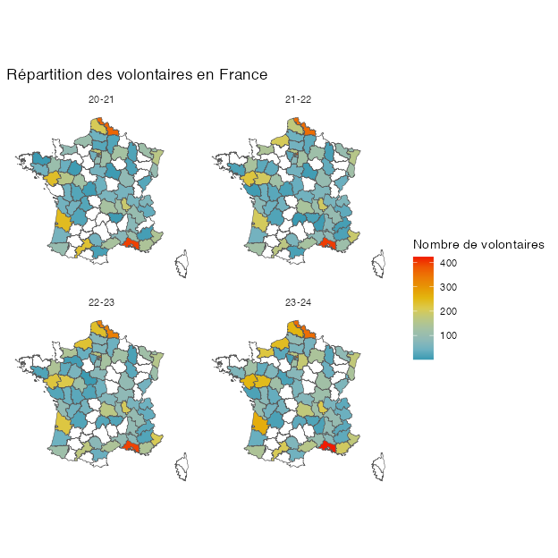

Figure 2
Évolution du nombre de volontaires par département, promo 2023-24 par rapport à 2020-21. La carte ne couvre que la France métropolitaine.
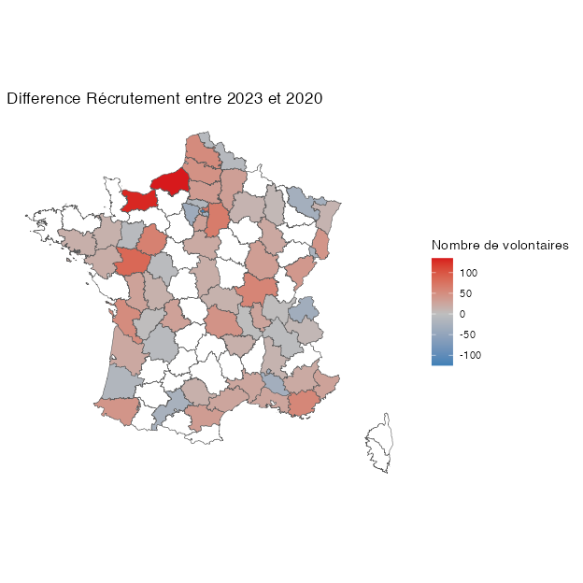

(A) (nombres absolus)
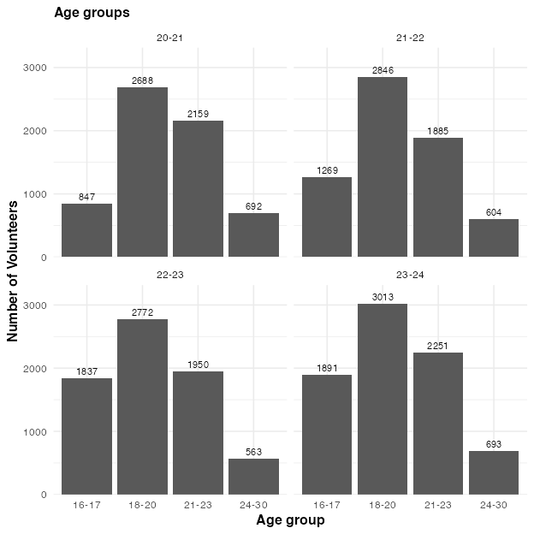
(B) (pourcentages)
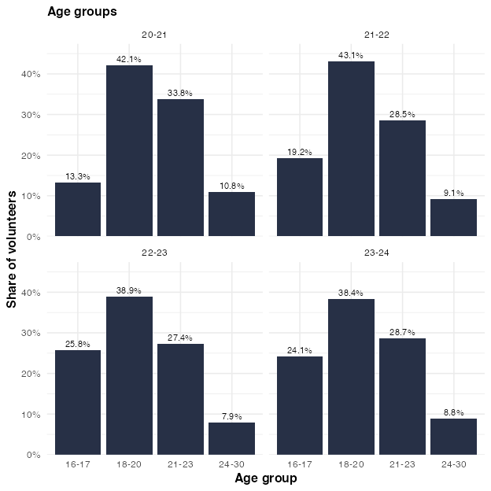

Figure 3
Nombre de volontaires par tranche d’âge, au sein des différentes promos. Notez que, dans le graphique des pourcentages, les pourcentages sont relatifs à l’ensemble des volontaires de la promo respective.

(A) (nombres absolus)
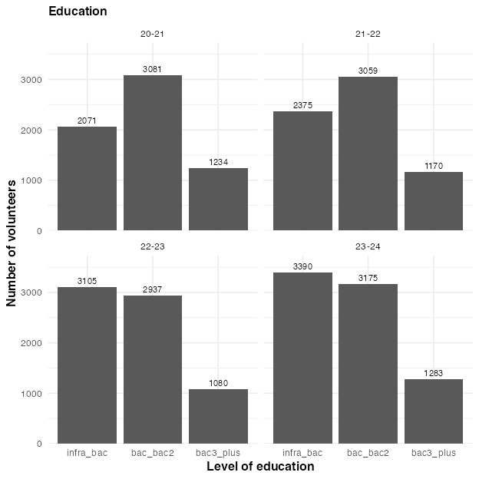
(B) (pourcentages)
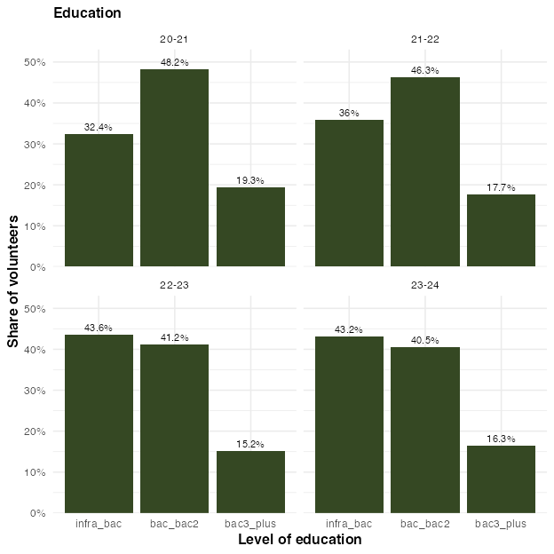

Figure 4
Nombre de volontaires par niveau d’études, au sein des différentes promos. Notez que, dans le graphique des pourcentages, les pourcentages sont relatifs à l’ensemble des volontaires de la promo respective.

(A) (nombres absolus)
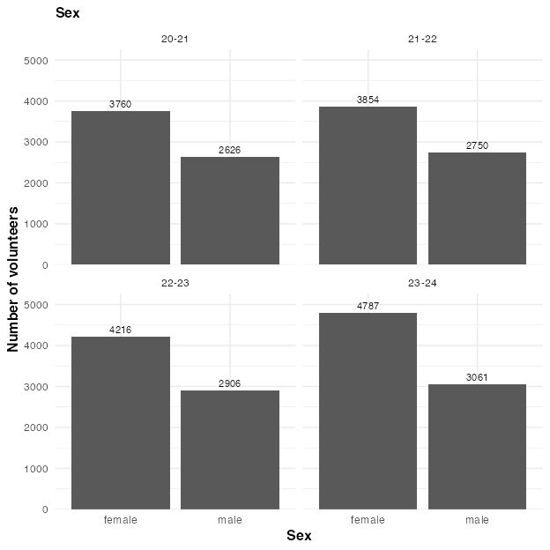
(B) (pourcentages)
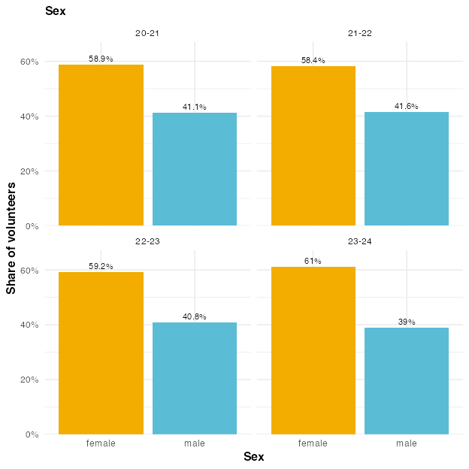

Figure 5
Nombre de volontaires masculins et féminins, au sein des différentes promos. Notez que, dans le graphique des pourcentages, les pourcentages sont relatifs à l’ensemble des volontaires de la promo respective.

(A) (nombres absolus)
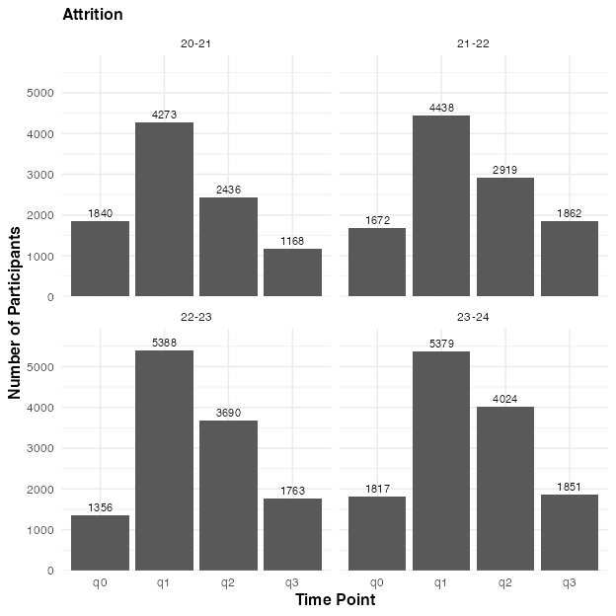
(B) (pourcentages)
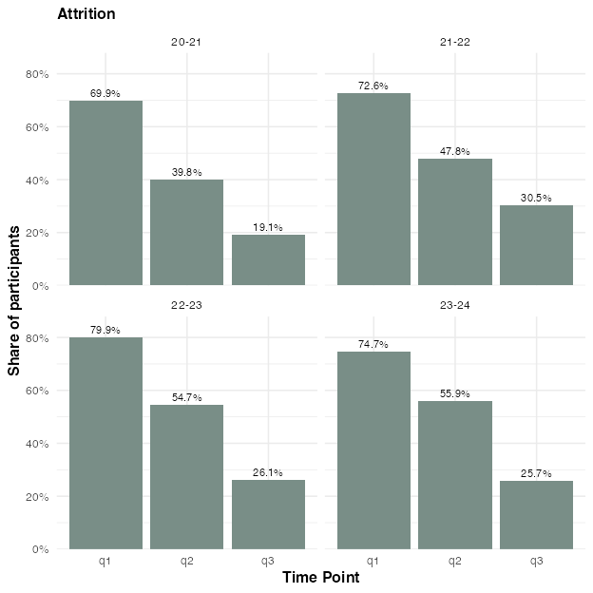

Figure 6
Nombre de volontaires par point temporel de l’enquête. Les volontaires qui apparaissent sous ‘q0’ ont participé au programme mais n’ont même pas rempli le premier questionnaire (q1). Notez que, dans le graphique des pourcentages, les pourcentages sont relatifs à l’ensemble des volontaires de la promo respective. Ce graphique inclut les ruptures.

(A) (nombres absolus)
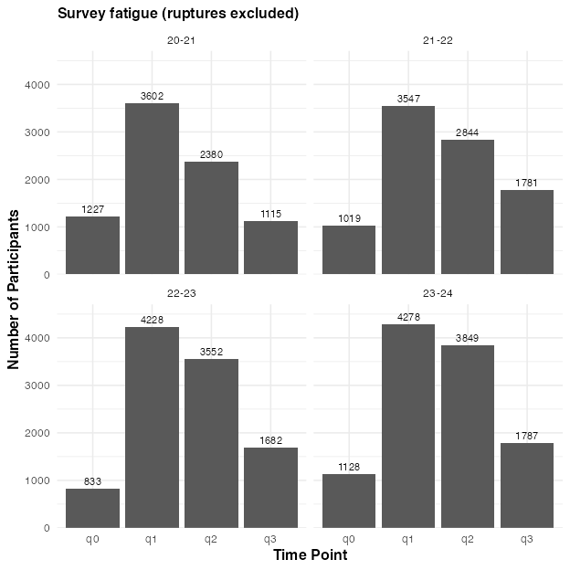
(B) (pourcentages)
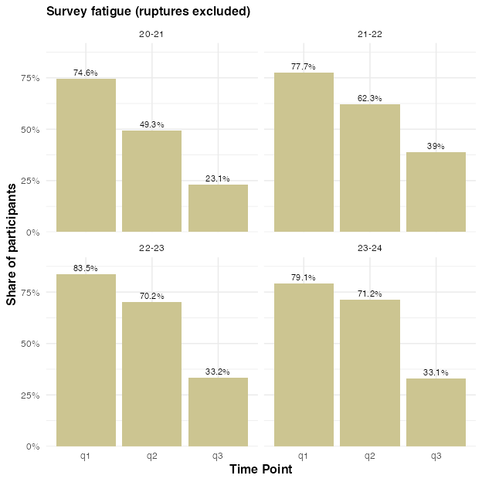

Figure 7
Nombre de volontaires par point temporel de l’enquête, hors ruptures. Les volontaires qui apparaissent sous ‘q0’ ont participé au programme mais n’ont même pas rempli le premier questionnaire (q1). Notez que, dans le graphique des pourcentages, les pourcentages sont relatifs à l’ensemble des volontaires de la promo respective.

Figure 8
Part des volontaires se déclarant très satisfaits (‘Très satisfaisante’) dans le deuxième questionnaire (q2), selon qu’ils ont ensuite répondu ou non au troisième questionnaire (q3). Si les deux barres étaient égales, les volontaires qui répondent au q3 seraient parfaitement représentatifs—du moins en termes de satisfaction—de l’ensemble des volontaires ayant répondu au q2.
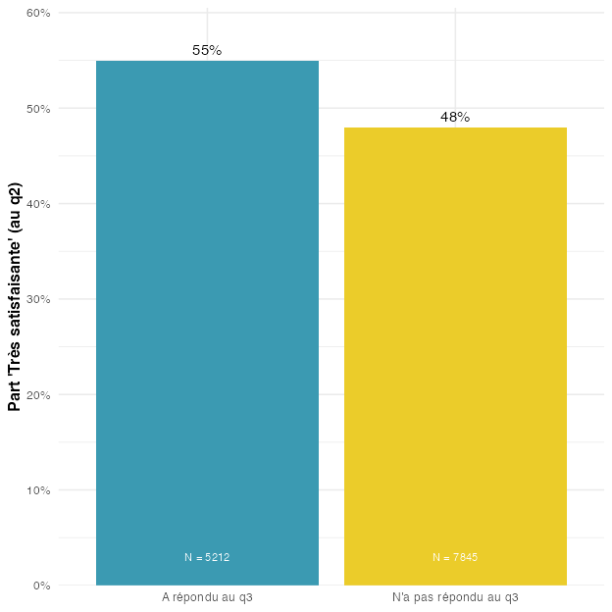

(A) (nombres absolus)
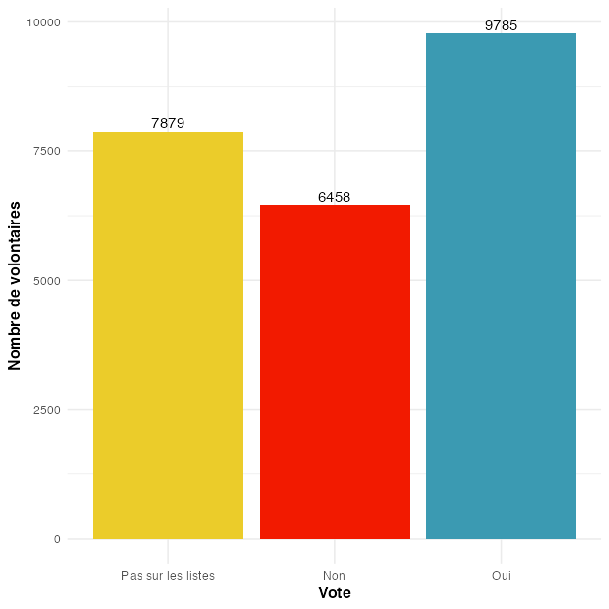
(B) (pourcentages)
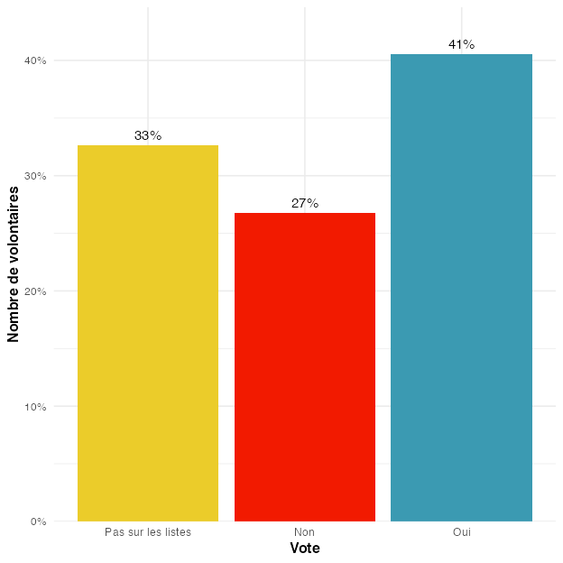

Figure 9
Répartition des volontaires déclarant avoir voté ou non lors des dernières élections, moyenne sur l’ensemble des points temporels et des cohortes.

(A) Diagramme alluvial
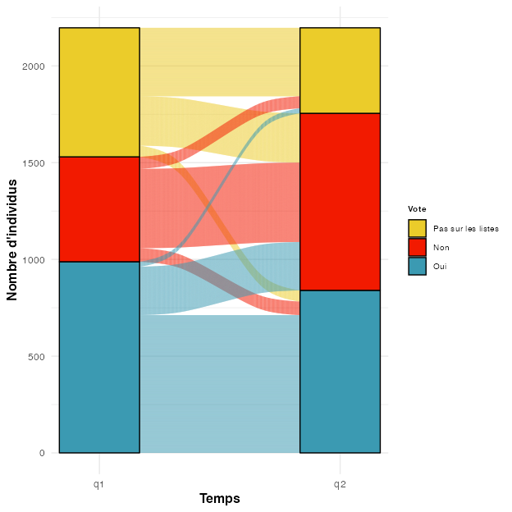
(B) Pourcentages
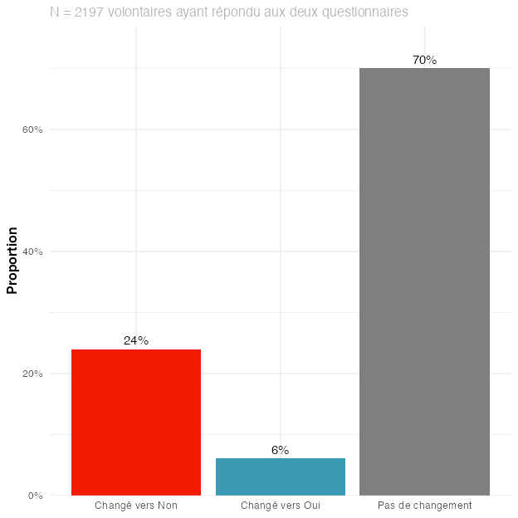

Figure 10
Promo 2020-21. Évolution des volontaires déclarant avoir voté ou non lors des dernières élections, entre Q1 (début du service civique) et Q2 (fin du service civique). Notez que cette analyse ne prend en compte que les volontaires ayant répondu à la question aux deux points temporels. Les changements vers « Pas sur les listes » sont rares et ne sont pas représentés dans les graphiques de changement.

(A) Diagramme alluvial
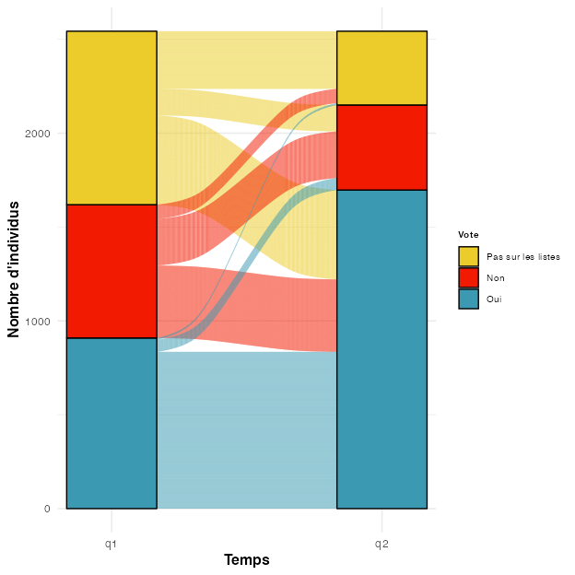
(B) Pourcentages
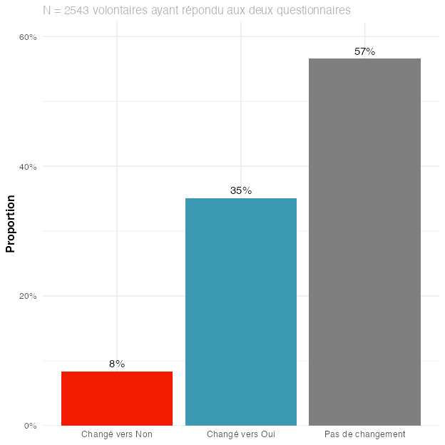

Figure 11
Promo 2021-22. Évolution des volontaires déclarant avoir voté ou non lors des dernières élections, entre Q1 (début du service civique) et Q2 (fin du service civique). Notez que cette analyse ne prend en compte que les volontaires ayant répondu à la question aux deux points temporels. Les changements vers « Pas sur les listes » sont rares et ne sont pas représentés dans les graphiques de changement.

(A) Diagramme alluvial
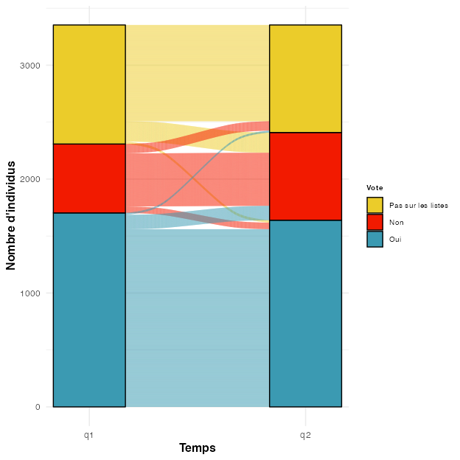
(B) Pourcentages
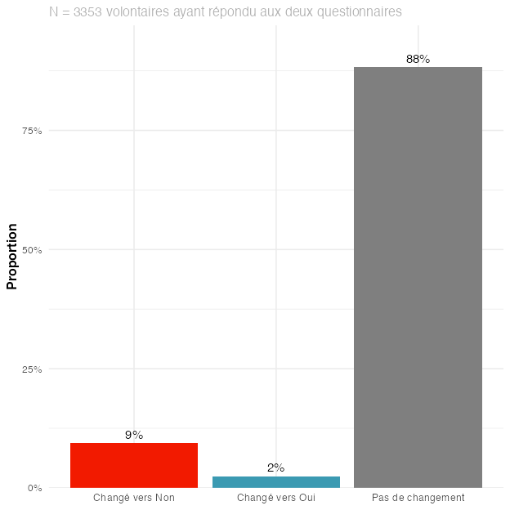

Figure 12
Promo 2022-23. Évolution des volontaires déclarant avoir voté ou non lors des dernières élections, entre Q1 (début du service civique) et Q2 (fin du service civique). Notez que cette analyse ne prend en compte que les volontaires ayant répondu à la question aux deux points temporels. Les changements vers « Pas sur les listes » sont rares et ne sont pas représentés dans les graphiques de changement.

(A) Diagramme alluvial
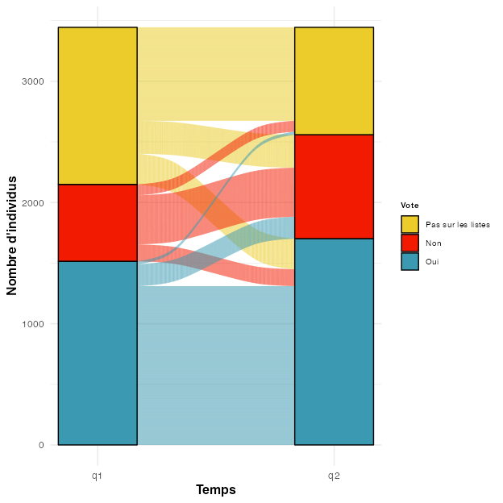
(B) Pourcentages
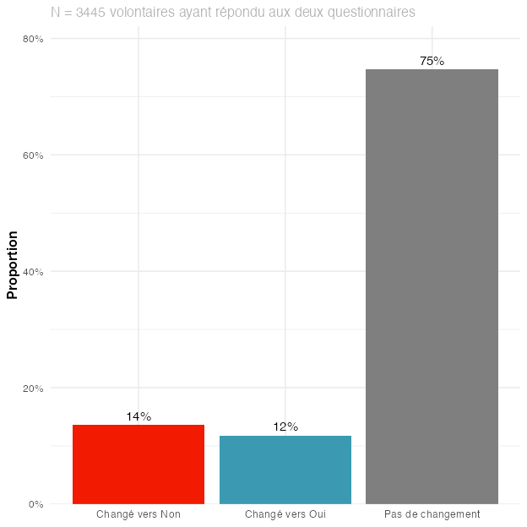

Figure 13
Promo 2023-24. Évolution des volontaires déclarant avoir voté ou non lors des dernières élections, entre Q1 (début du service civique) et Q2 (fin du service civique). Notez que cette analyse ne prend en compte que les volontaires ayant répondu à la question aux deux points temporels. Les changements vers « Pas sur les listes » sont rares et ne sont pas représentés dans les graphiques de changement.

(A) (nombres absolus)
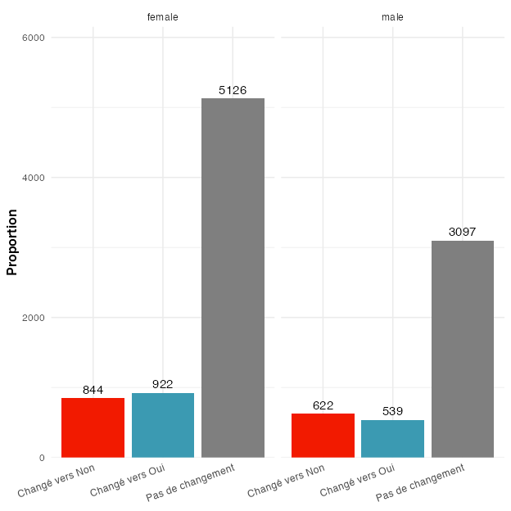
(B) (pourcentages)
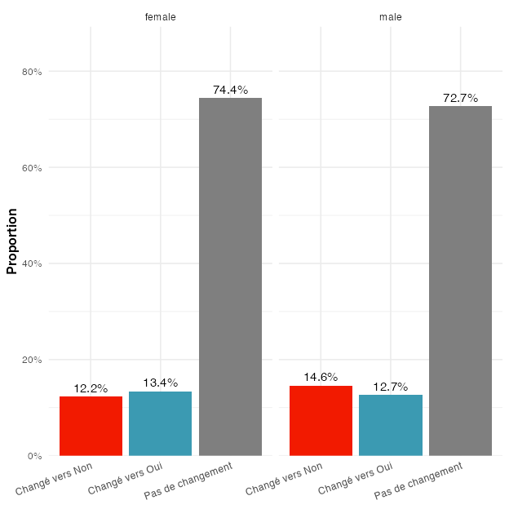

Figure 14
Évolution des volontaires déclarant avoir voté ou non lors des dernières élections, entre Q1 (début du service civique) et Q2 (fin du service civique), selon leur sexe. Notez que cette analyse ne prend en compte que les volontaires ayant répondu à la question aux deux points temporels. Les changements vers « Pas sur les listes » sont rares et ne sont pas représentés dans les graphiques de changement.

(A) (nombres absolus)
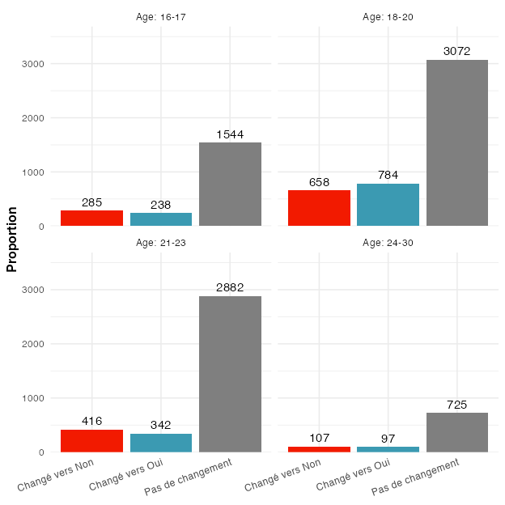
(B) (pourcentages)
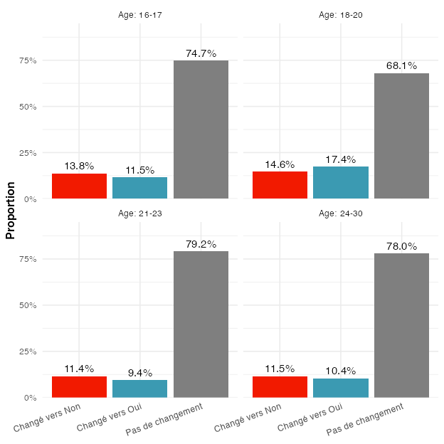

Figure 15
Évolution des volontaires déclarant avoir voté ou non lors des dernières élections, entre Q1 (début du service civique) et Q2 (fin du service civique), selon les tranches d’âge. Notez que cette analyse ne prend en compte que les volontaires ayant répondu à la question aux deux points temporels. Les changements vers « Pas sur les listes » sont rares et ne sont pas représentés dans les graphiques de changement.

Figure 16
Répartition des volontaires déclarant avoir voté ou non lors des dernières élections, aux différents points temporels, pour la tranche d’âge la plus jeune (16–17 ans). Toutes les réponses à q0/q1 autres que “Pas sur les listes” ne sont pas tout à fait exactes.
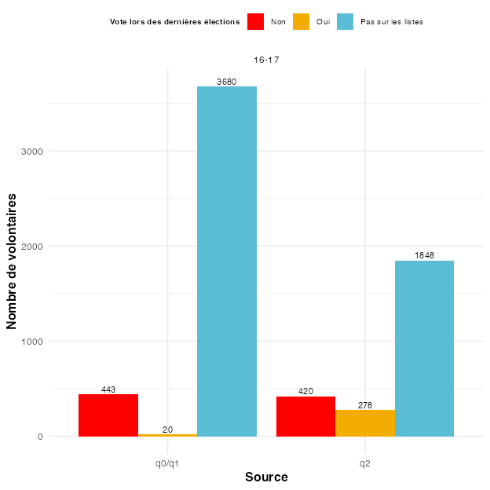

(A) (nombres absolus)
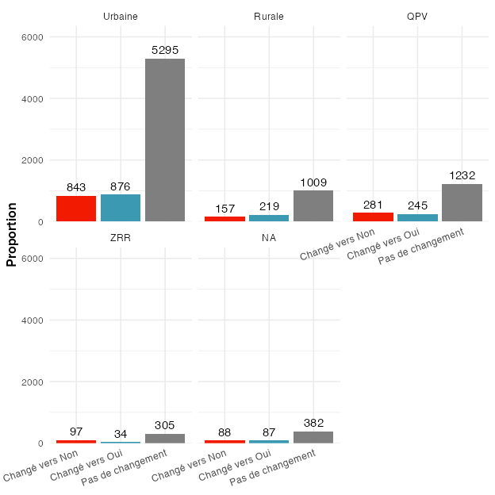
(B) (pourcentages)
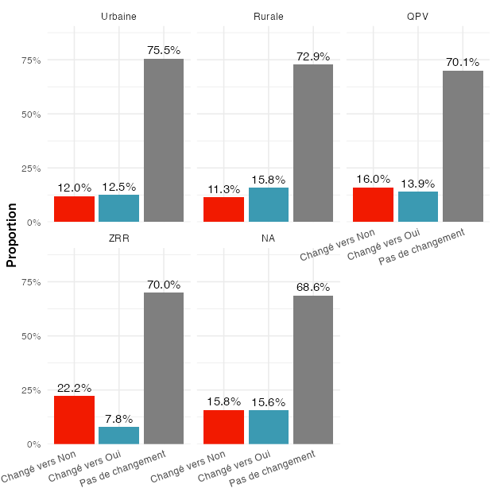

Figure 17
Évolution des volontaires déclarant avoir voté ou non lors des dernières élections, entre Q1 (début du service civique) et Q2 (fin du service civique), selon leur zone de résidence. Notez que cette analyse ne prend en compte que les volontaires ayant répondu à la question aux deux points temporels. Les changements vers « Pas sur les listes » sont rares et ne sont pas représentés dans les graphiques de changement.

(A) (nombres absolus)
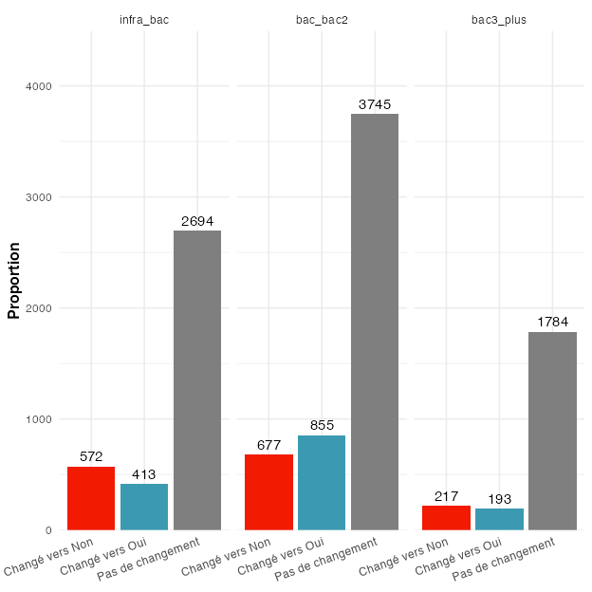
(B) (pourcentages)
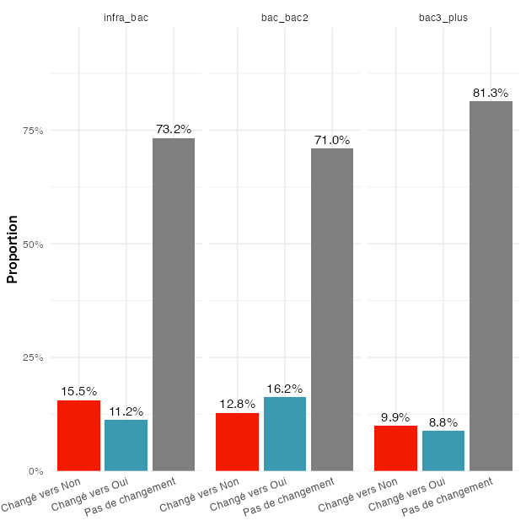

Figure 18
Évolution des volontaires déclarant avoir voté ou non lors des dernières élections, entre Q1 (début du service civique) et Q2 (fin du service civique), selon leur niveau d’études. Notez que cette analyse ne prend en compte que les volontaires ayant répondu à la question aux deux points temporels. Les changements vers « Pas sur les listes » sont rares et ne sont pas représentés dans les graphiques de changement.

(A) Diagramme alluvial
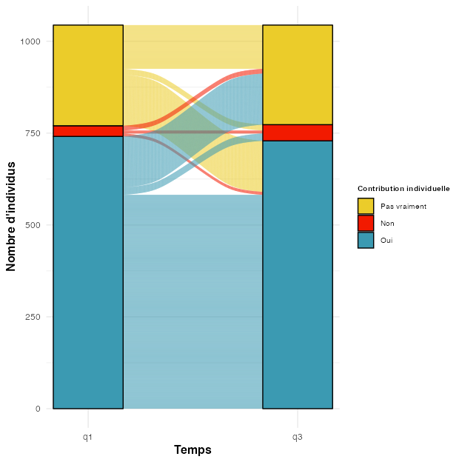
(B) Pourcentages
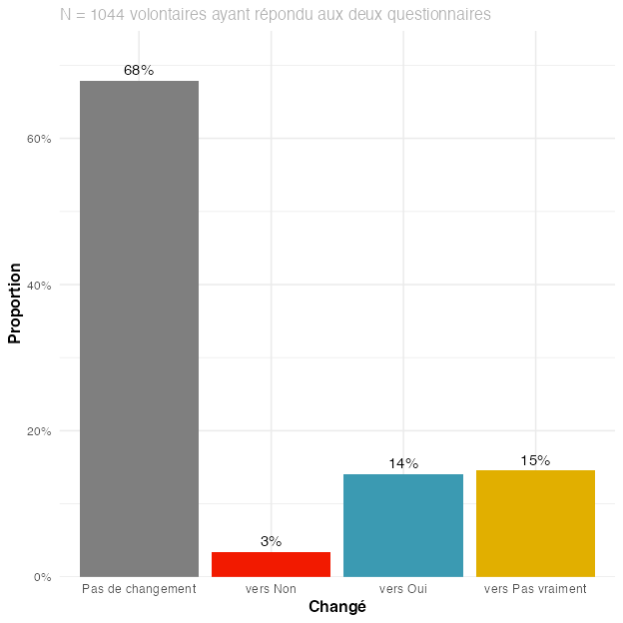

Figure 19
Promo 2020-21. Évolution des volontaires déclarant penser que leur action individuelle peut contribuer à changer la société, entre Q1 (début du service civique) et Q3 (six mois après la fin du service civique). Notez que cette analyse ne prend en compte que les réponses des volontaires ayant répondu aux deux points temporels.

(A) Diagramme alluvial
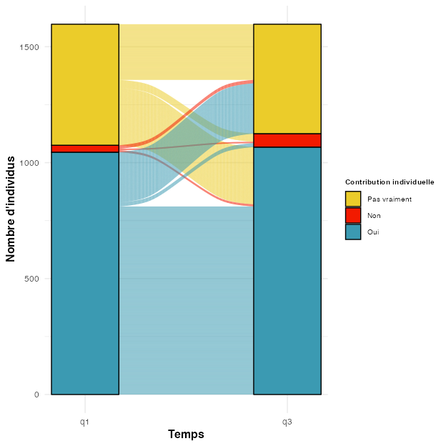
(B) Pourcentages
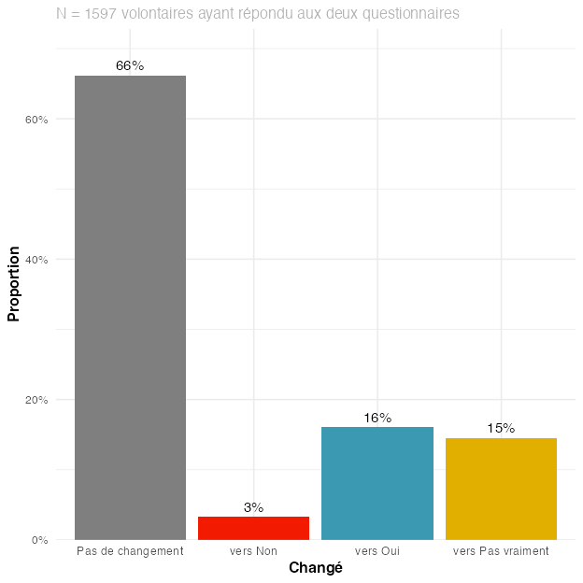

Figure 20
Promo 2021-22. Évolution des volontaires déclarant penser que leur action individuelle peut contribuer à changer la société, entre Q1 (début du service civique) et Q3 (six mois après la fin du service civique). Notez que cette analyse ne prend en compte que les réponses des volontaires ayant répondu aux deux points temporels.

(A) Diagramme alluvial
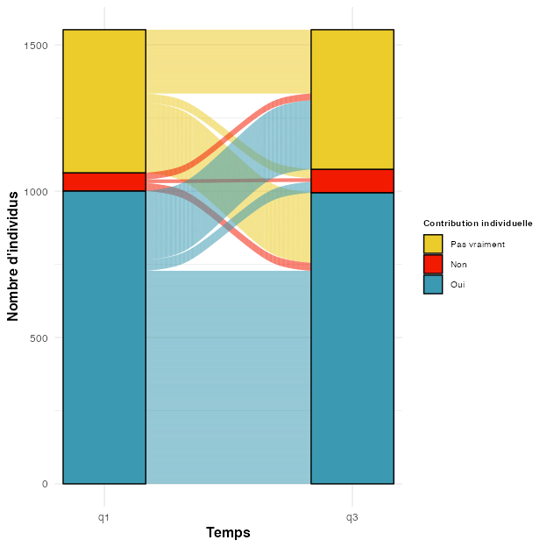
(B) Pourcentages
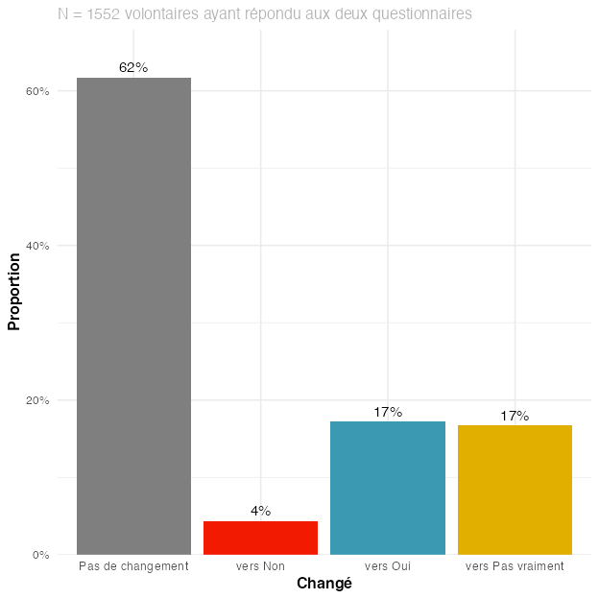

Figure 21
Promo 2022-23. Évolution des volontaires déclarant penser que leur action individuelle peut contribuer à changer la société, entre Q1 (début du service civique) et Q3 (six mois après la fin du service civique). Notez que cette analyse ne prend en compte que les réponses des volontaires ayant répondu aux deux points temporels.

(A) Diagramme alluvial
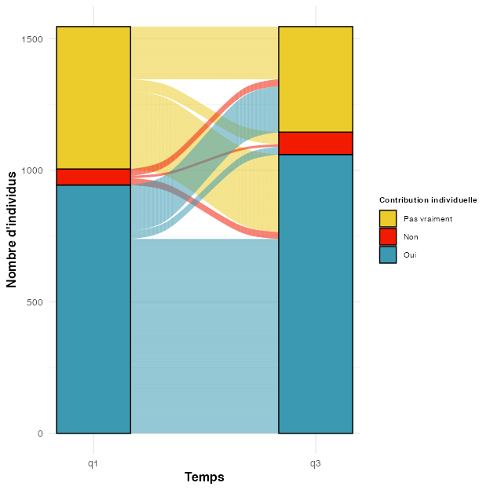
(B) Pourcentages
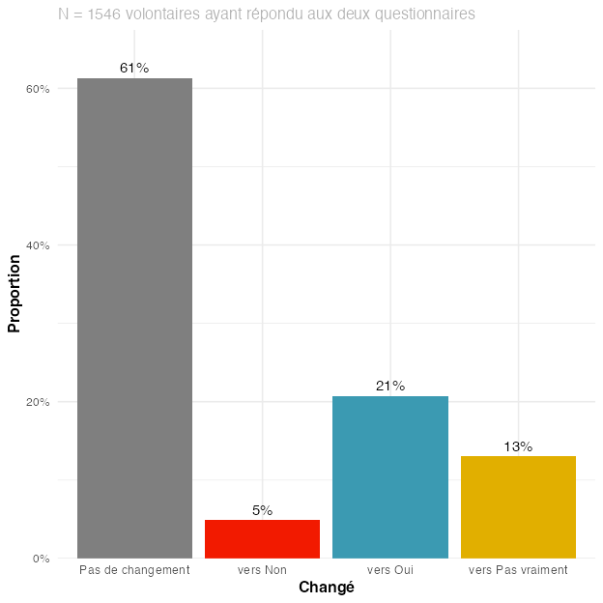

Figure 22
Promo 2023-24. Évolution des volontaires déclarant penser que leur action individuelle peut contribuer à changer la société, entre Q1 (début du service civique) et Q3 (six mois après la fin du service civique). Notez que cette analyse ne prend en compte que les réponses des volontaires ayant répondu aux deux points temporels.

(A) (nombres absolus)
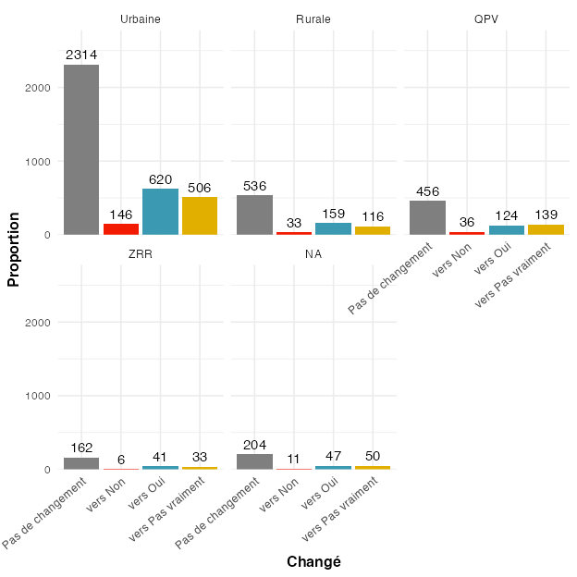
(B) (pourcentages)
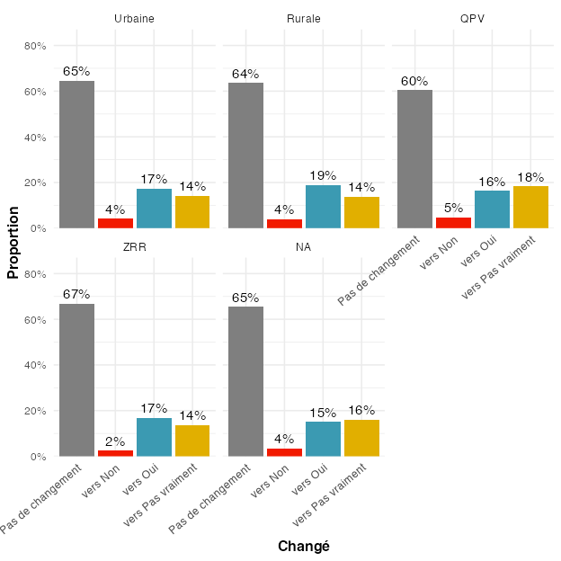

Figure 23
Évolution des volontaires déclarant penser que leur action individuelle peut contribuer à changer la société, entre Q1 (début du service civique) et Q3 (six mois après la fin du service civique), selon leur zone de résidence. Notez que cette analyse ne prend en compte que les réponses des volontaires ayant répondu aux deux points temporels.

(A) (nombres absolus)
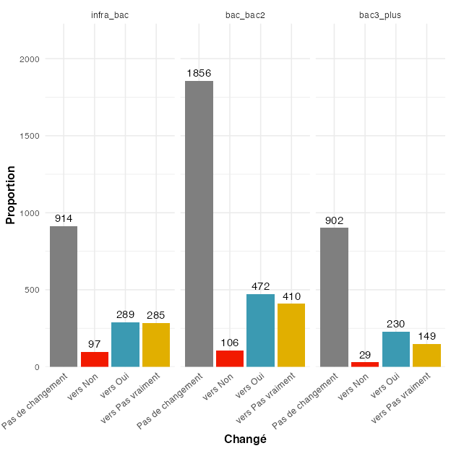
(B) (pourcentages)
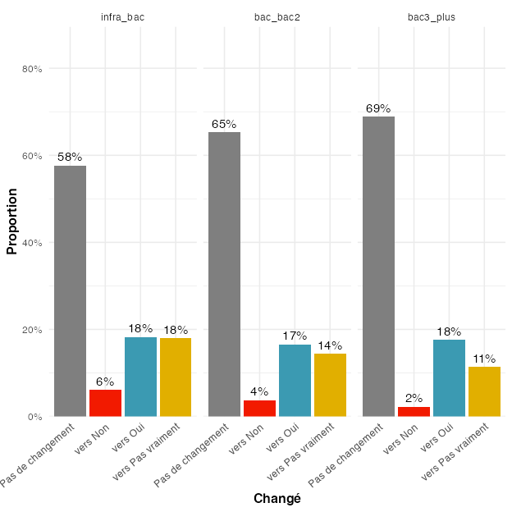

Figure 24
Évolution des volontaires déclarant penser que leur action individuelle peut contribuer à changer la société, entre Q1 (début du service civique) et Q3 (six mois après la fin du service civique), selon leur niveau d’études. Notez que cette analyse ne prend en compte que les réponses des volontaires ayant répondu aux deux points temporels.

(A) (nombres absolus)
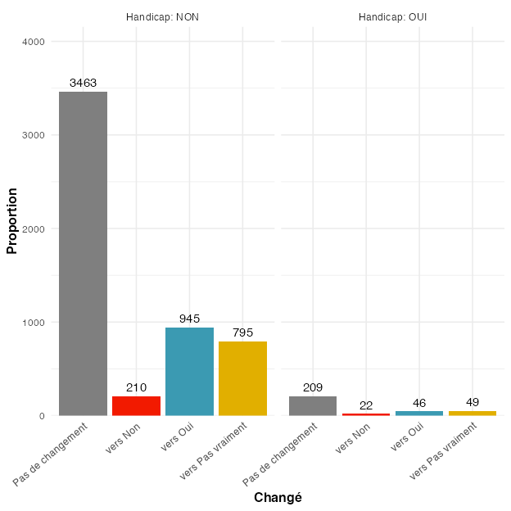
(B) (pourcentages)
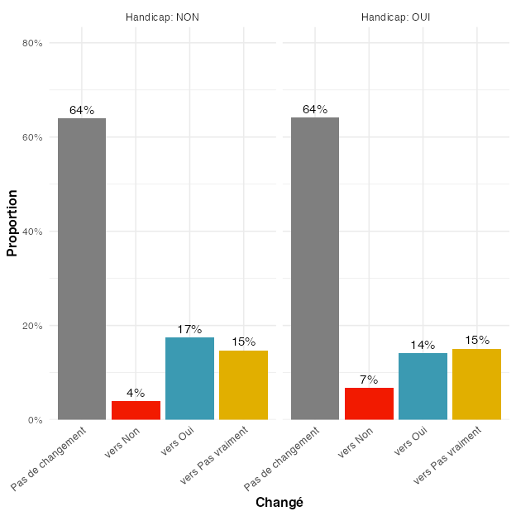

Figure 25
Évolution des volontaires déclarant penser que leur action individuelle peut contribuer à changer la société, entre Q1 (début du service civique) et Q3 (six mois après la fin du service civique), selon qu’ils avaient un handicap (administratif) ou non. Notez que cette analyse ne prend en compte que les réponses des volontaires ayant répondu aux deux points temporels.

(A) (nombres absolus)
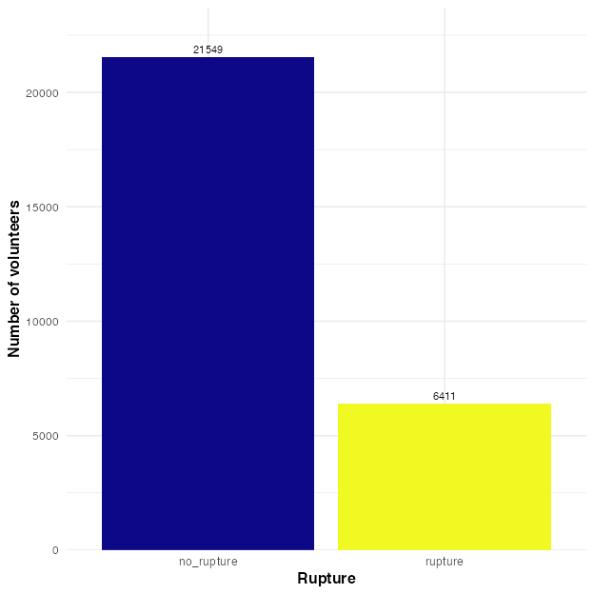
(B) (pourcentages)
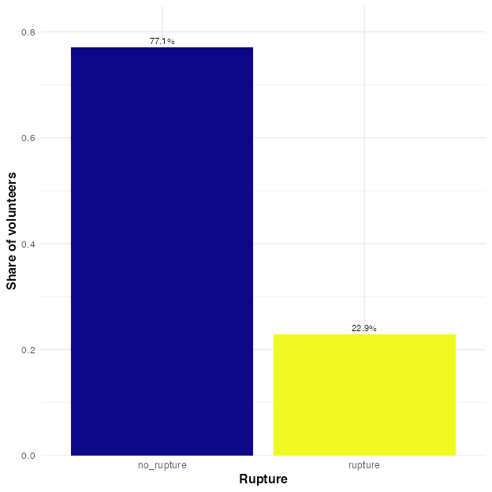

Figure 26
Nombre de volontaires en rupture (pour diverses raisons possibles, y compris positives, comme l’obtention d’un contrat de travail), toutes cohortes confondues.

Figure 27
Fréquence des différents motifs de rupture, toutes cohortes confondues.
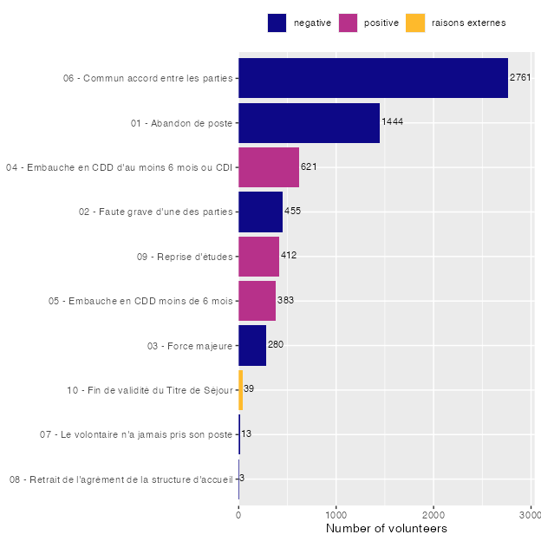

Figure 28
Nombre de mois de service civique effectués avant la rupture, parmi l’ensemble des volontaires ayant une rupture (toutes cohortes et tous motifs de rupture confondus).
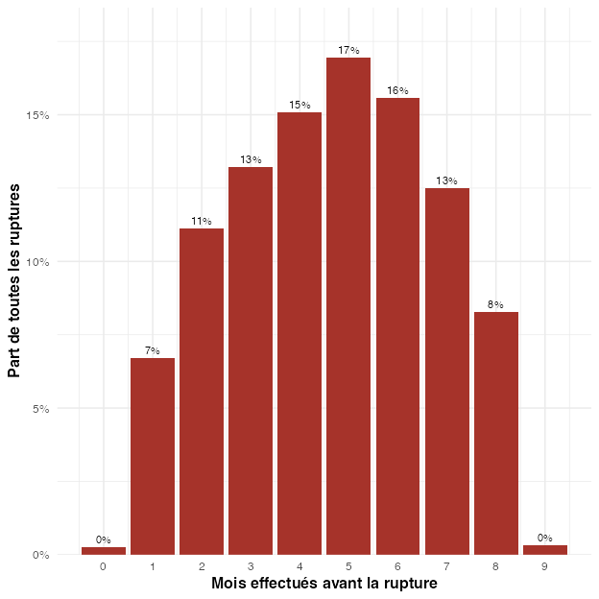

(A) (nombres absolus)
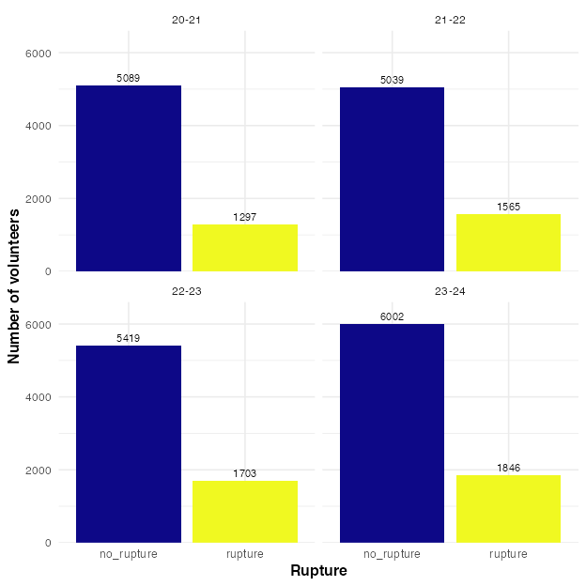
(B) (pourcentages)
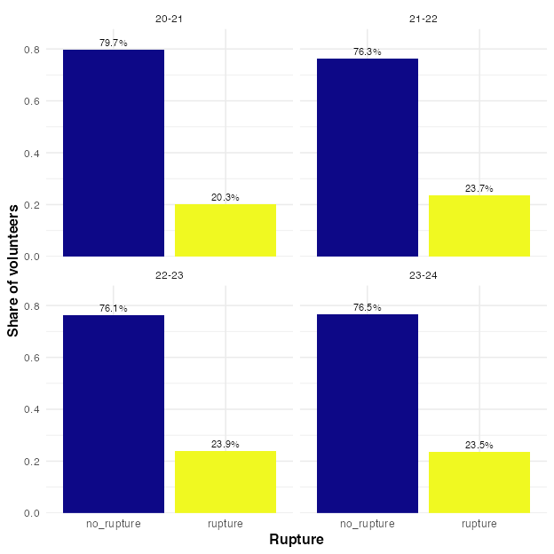

Figure 29
Nombre de volontaires en rupture (pour diverses raisons possibles, y compris positives, comme l’obtention d’un contrat de travail).

Figure 30
Pourcentages de rupture pour des raisons (supposément) négatives pour différents groupes, selon différentes variables.
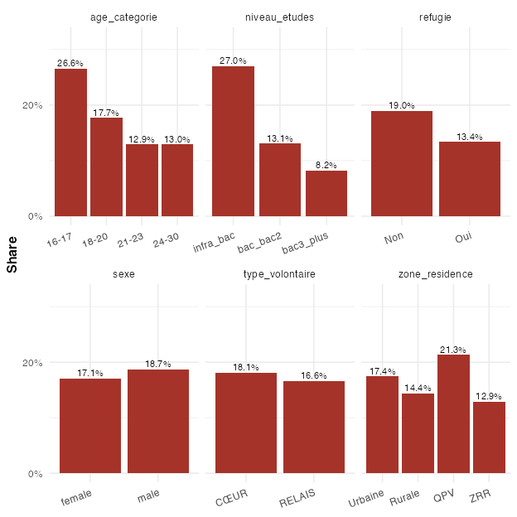

Figure 31
Pourcentages de rupture pour des raisons (supposément) négatives, en fonction (i) de la confiance des volontaires en leur avenir et (ii) de leur perception que leur action individuelle peut contribuer à changer la société.
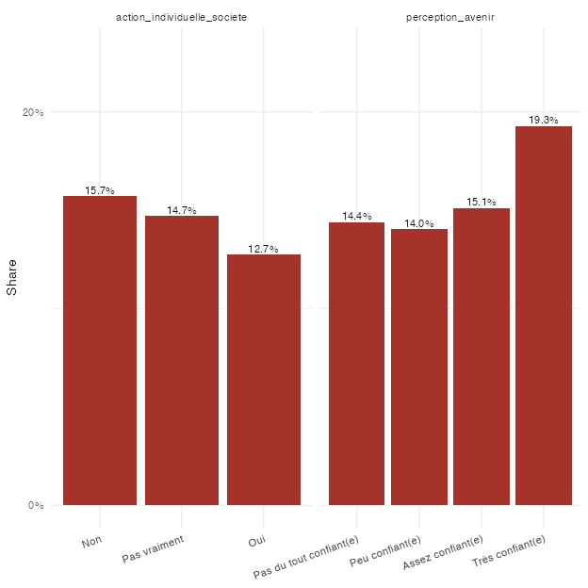

(A) (nombres absolus)
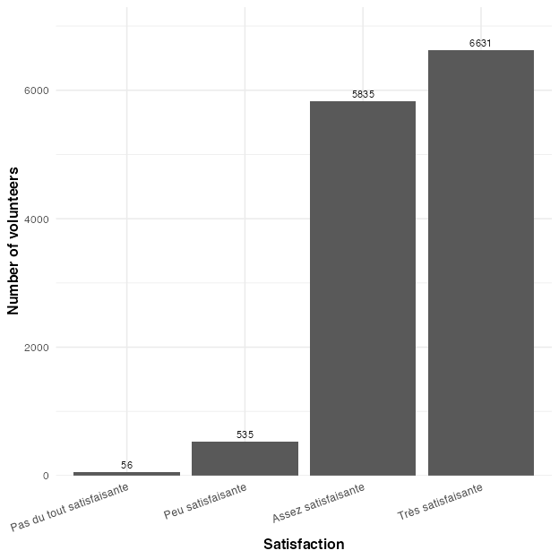
(B) (pourcentages)
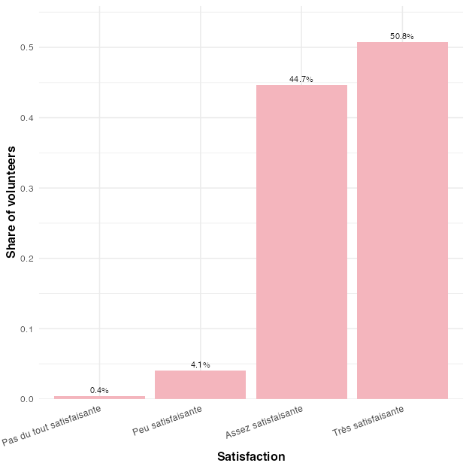

Figure 32
Répartition des niveaux de satisfaction, toutes cohortes confondues.

Figure 33
Satisfaction entre les cohortes.
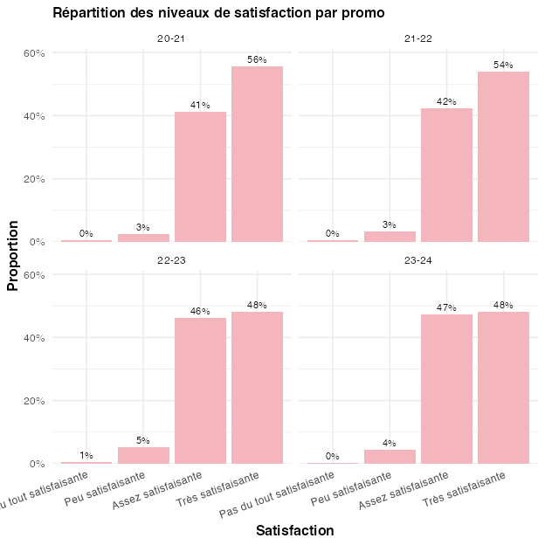

(A) (tranches d’âge)
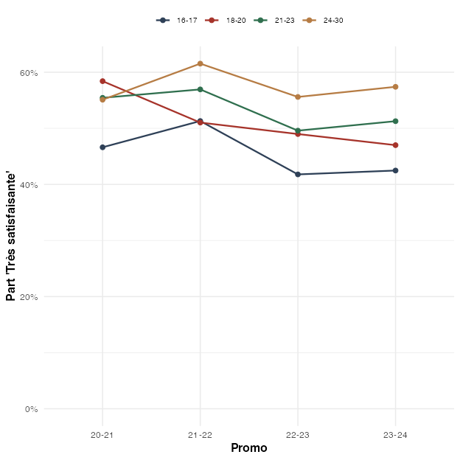
(B) (niveaux d’études)
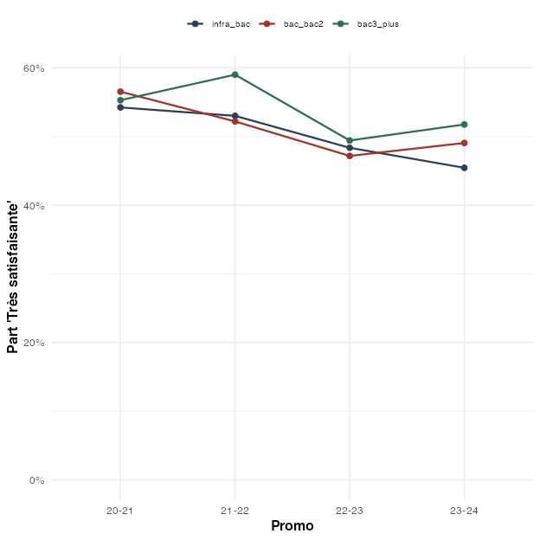

Figure 34
Part des volontaires se déclarant ‘très satisfaits’ (‘Très satisfaisante’), par cohorte, séparément selon les tranches d’âge et les niveaux d’études. Si la baisse globale était uniquement due à l’évolution de la composition des volontaires, les tendances au sein des groupes seraient plates.

Figure 35
Part des volontaires selon les différents niveaux de satisfaction, par différentes variables.
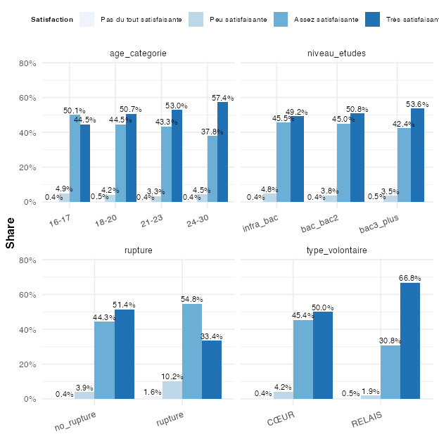

Figure 36
Part des volontaires selon les différents niveaux de satisfaction, par différentes variables.
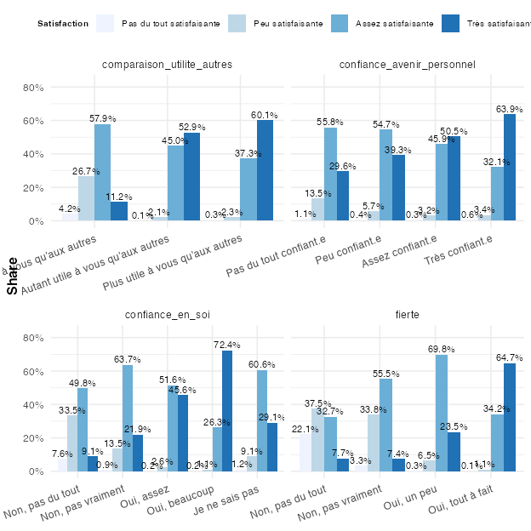

(A) (nombres absolus)
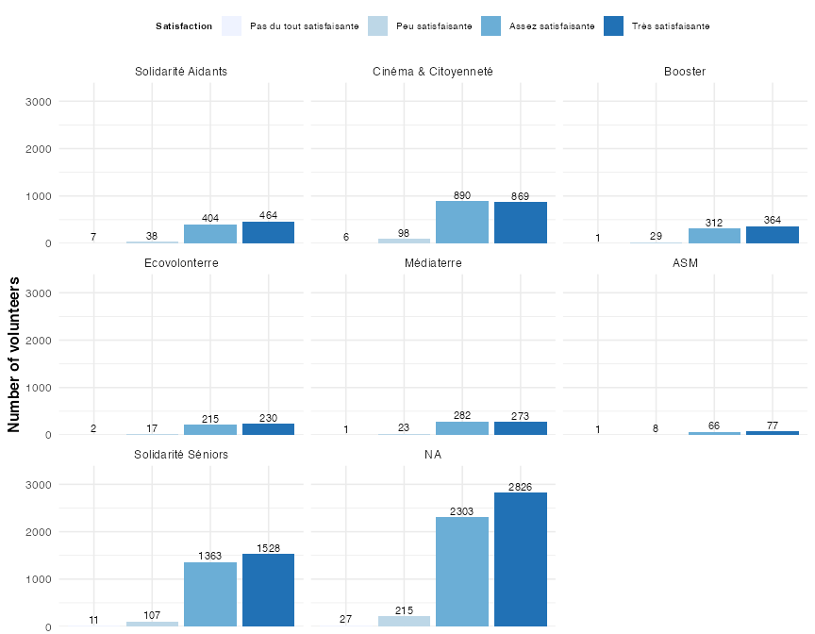
(B) (pourcentages)
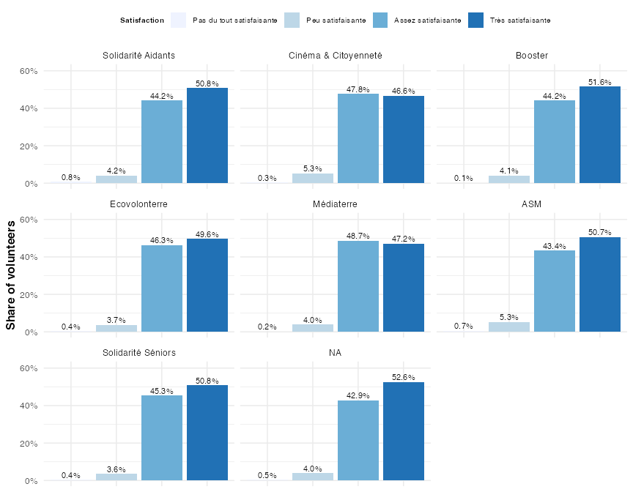

Figure 37
Part des volontaires selon les différents niveaux de satisfaction, en fonction du programme dans lequel ils étaient. Notez que nous ne considérons ici que les programmes clés. Tous les autres programmes apparaissent sous ‘NA’ dans le graphique.

(A) (nombres absolus)
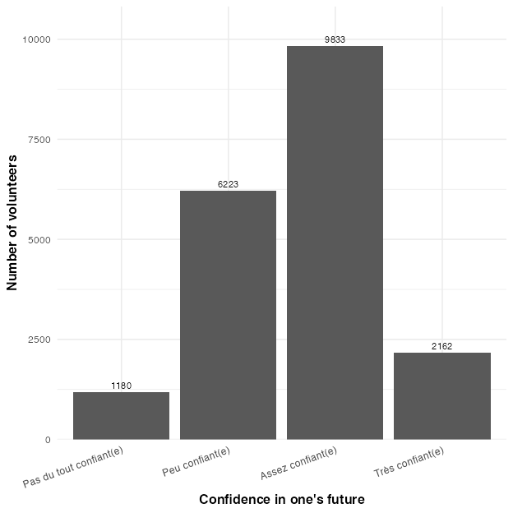
(B) (pourcentages)
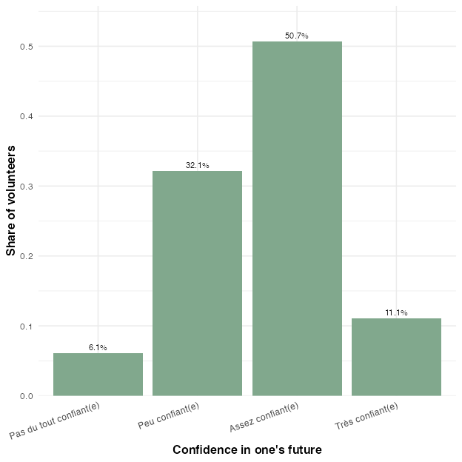

Figure 38
Confiance en l’avenir, toutes cohortes confondues.

Figure 39
Confiance en l’avenir, entre les cohortes.
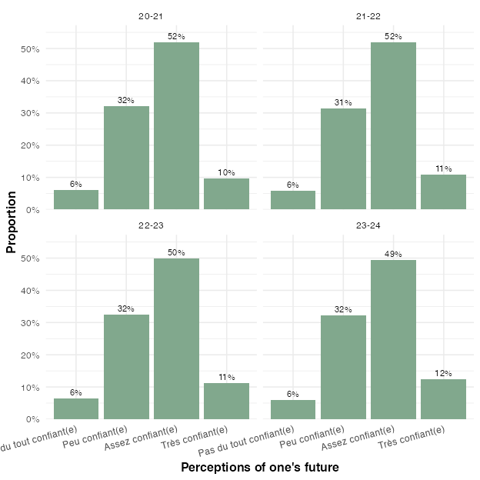

Figure 40
Part des volontaires selon leur confiance en leur avenir, par différentes variables.
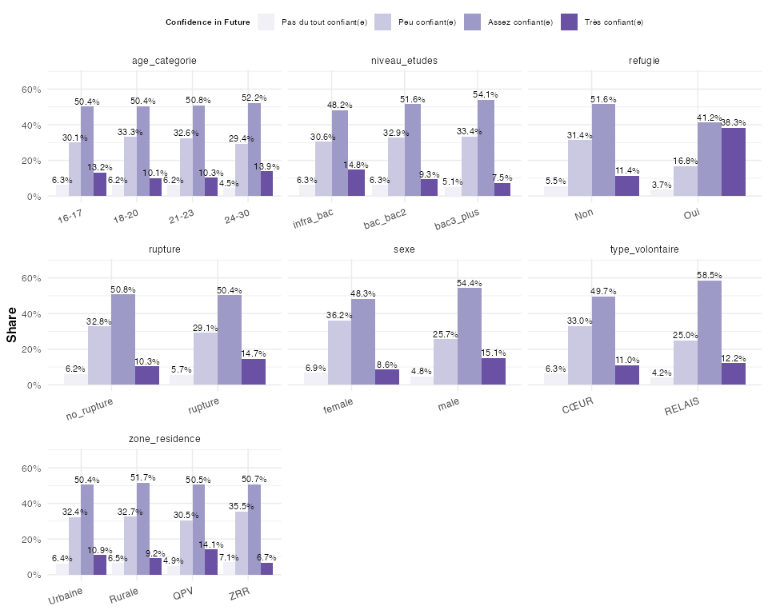

Figure 41
Part des volontaires selon leur confiance en leur avenir, en fonction de leur perception que leur action individuelle peut contribuer à la société.
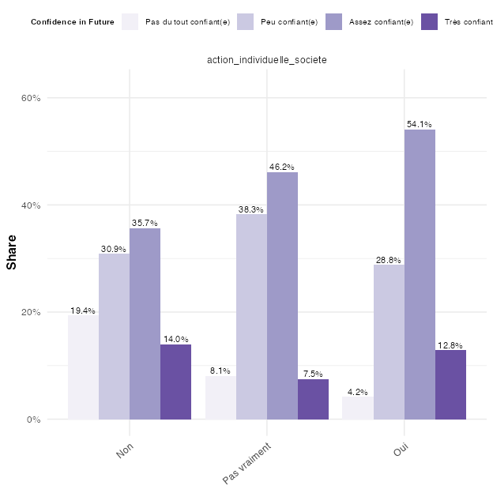

(A) (nombres absolus)
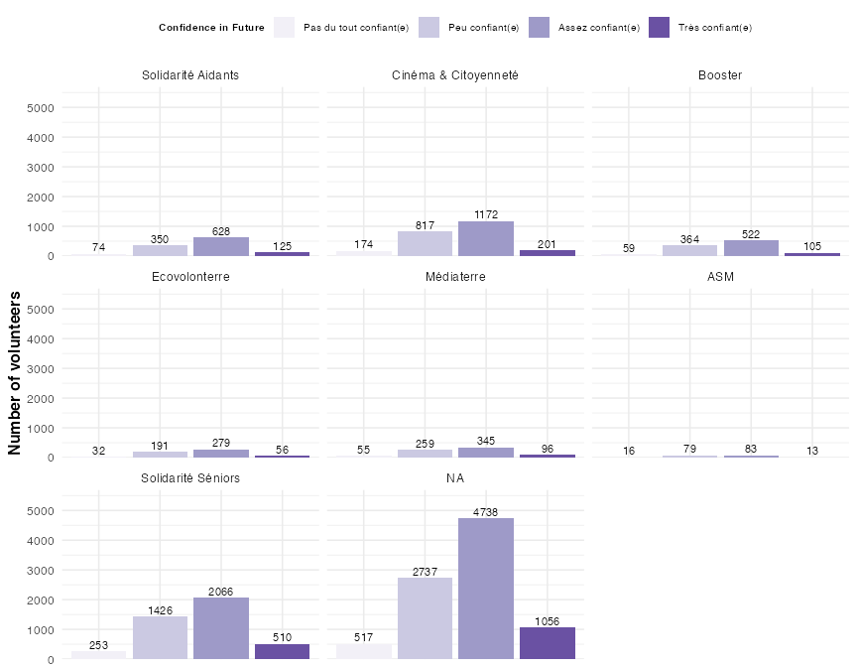
(B) (pourcentages)
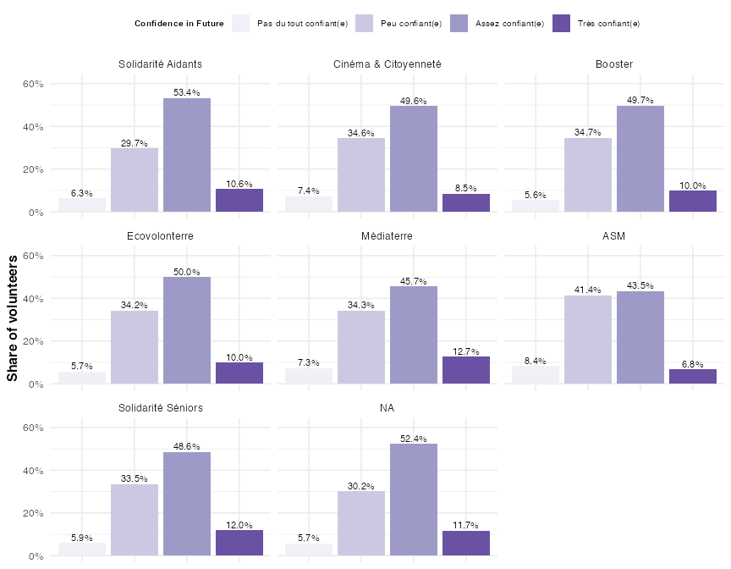

Figure 42
Nombre de volontaires selon les différents niveaux de confiance en leur avenir, en fonction du programme dans lequel ils étaient. Notez que nous ne considérons ici que les programmes clés. Tous les autres programmes apparaissent sous ‘NA’ dans le graphique.

(A) (nombres absolus)
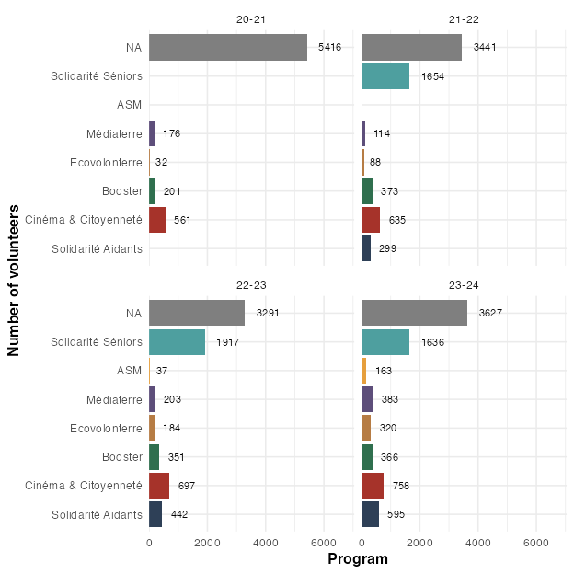
(B) (pourcentages)
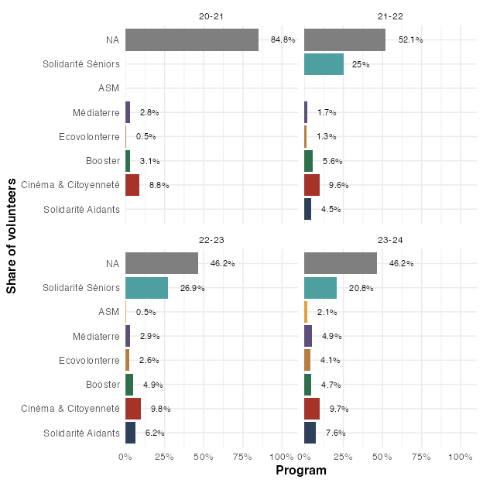

Figure 43
Nombre de volontaires par programme clé, au sein des différentes promos. Notez que, dans le graphique des pourcentages, les pourcentages sont relatifs à l’ensemble des volontaires de la promo respective. Tous les volontaires qui ne faisaient partie d’aucun programme clé apparaissent sous ‘NA’ dans le graphique.

Figure 44
Différences entre Solidarité Aidants et les autres programmes selon les facteurs démographiques.
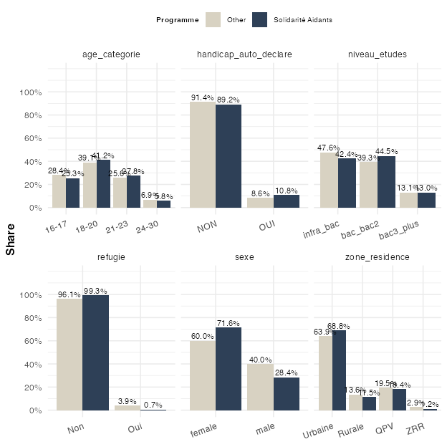

Figure 45
Différences entre Cinéma & Citoyenneté et les autres programmes selon les facteurs démographiques.
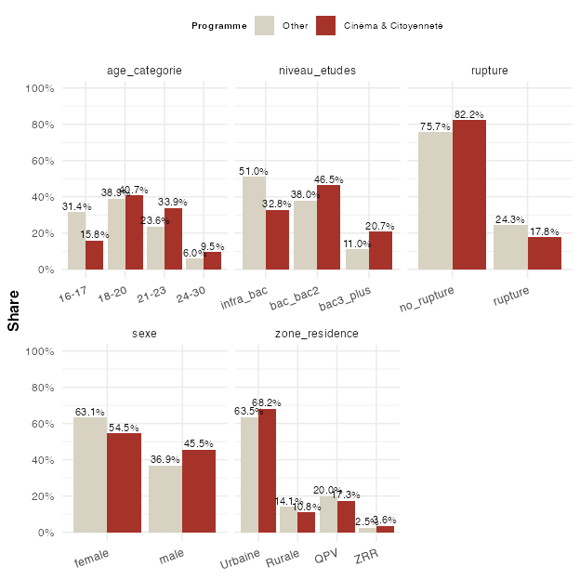

Figure 46
Différences entre Booster et les autres programmes selon les facteurs démographiques.
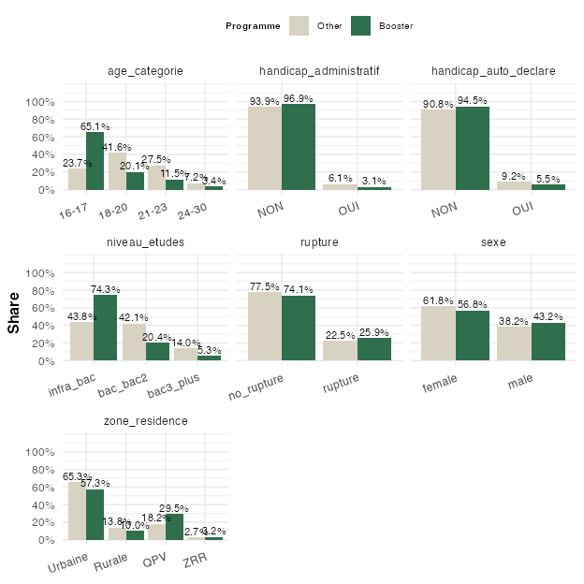

Figure 47
Différences entre Ecovolonterre et les autres programmes selon les facteurs démographiques.
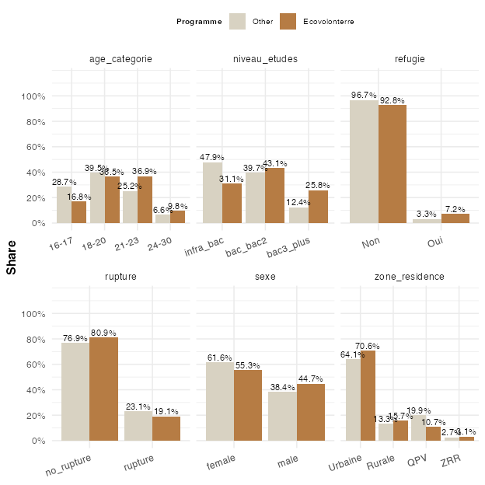

Figure 48
Différences entre Médiaterre et les autres programmes selon les facteurs démographiques.
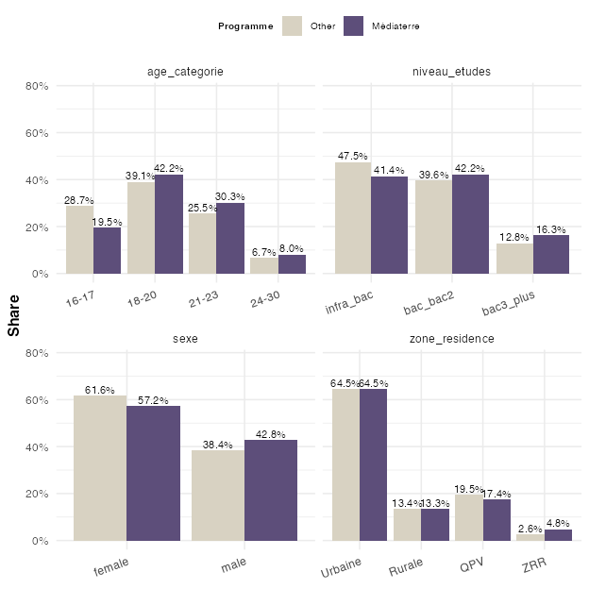

Figure 49
Différences entre ASM et les autres programmes selon les facteurs démographiques.
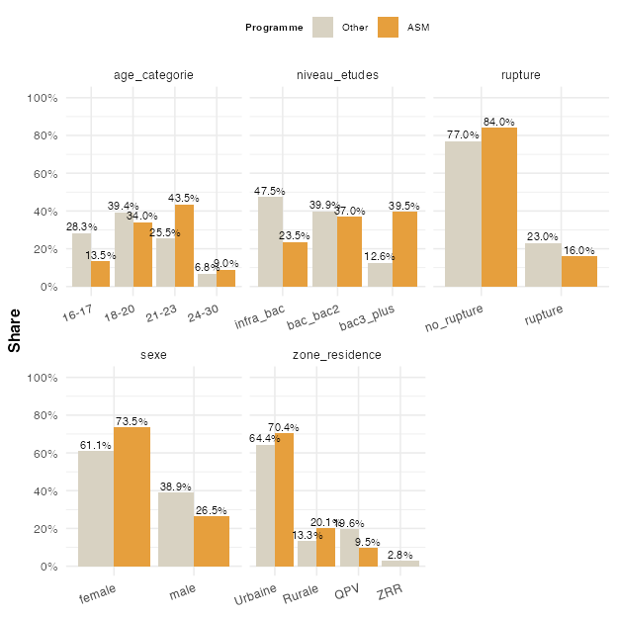

Figure 50
Différences entre Solidarité Séniors et les autres programmes selon les facteurs démographiques.
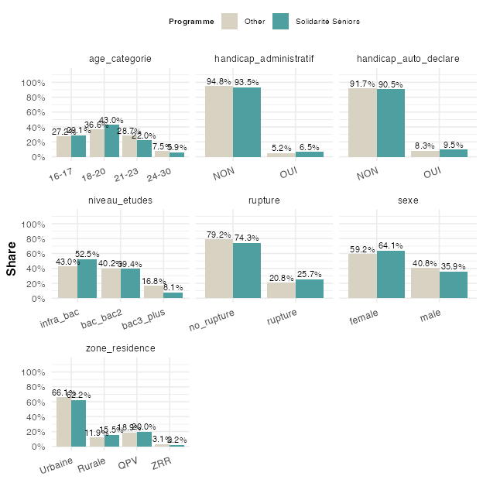

Figure 51
Effets des facteurs démographiques sur le changement de comportement électoral. Le résultat est binaire (changé vers le non vs changé vers le oui). Les points et leurs étiquettes sont les estimations de régressions logistiques distinctes pour chaque variable. Les lignes autour des points représentent l’incertitude des estimations (intervalles de confiance à 95 %). Si ces intervalles croisent 1 (la ligne verticale en pointillés), les différences ne sont pas statistiquement significatives, c’est-à-dire que nous pourrions les observer par simple hasard. L’échelle logarithmique (sur l’axe des x) est utilisée pour que les rapports de cotes positifs et négatifs soient symétriques dans la visualisation (c’est-à-dire que 2 soit aussi éloigné de 1 que 0,5).
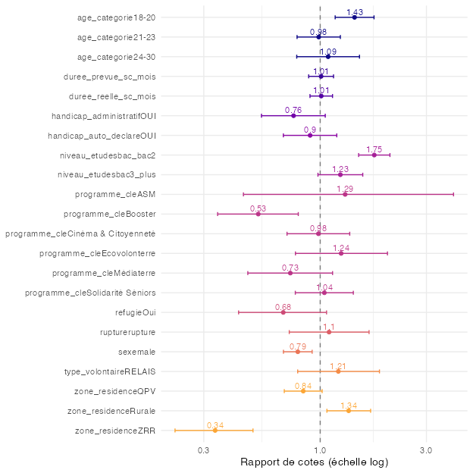

Figure 52
Effets des facteurs démographiques sur le changement de perception de la contribution de l’action individuelle à la société. Le résultat est binaire (“vers Non/Pas vraiment” vs “vers Oui”). Les points et leurs étiquettes sont les estimations de régressions logistiques distinctes pour chaque variable. Les lignes autour des points représentent l’incertitude des estimations (intervalles de confiance à 95 %). Si ces intervalles croisent 1 (la ligne verticale en pointillés), les différences ne sont pas statistiquement significatives, c’est-à-dire que nous pourrions les observer par simple hasard. L’échelle logarithmique (sur l’axe des x) est utilisée pour que les rapports de cotes positifs et négatifs soient symétriques dans la visualisation (c’est-à-dire que 2 soit aussi éloigné de 1 que 0,5).
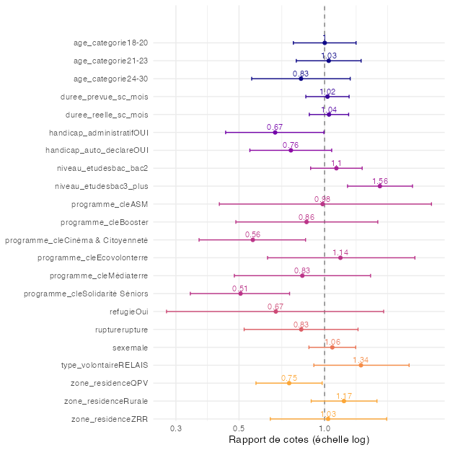

Figure 53
Effets des facteurs démographiques sur les ruptures négatives. Le résultat est binaire (pas de rupture négative vs rupture négative). Les points et leurs étiquettes sont les estimations de régressions logistiques distinctes pour chaque variable. Les lignes autour des points représentent l’incertitude des estimations (intervalles de confiance à 95 %). Si ces intervalles croisent 1 (la ligne verticale en pointillés), les différences ne sont pas statistiquement significatives, c’est-à-dire que nous pourrions les observer par simple hasard. L’échelle logarithmique (sur l’axe des x) est utilisée pour que les rapports de cotes positifs et négatifs soient symétriques dans la visualisation (c’est-à-dire que 2 soit aussi éloigné de 1 que 0,5).
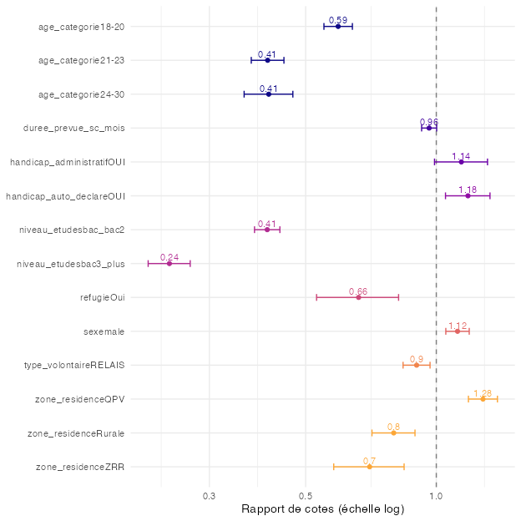

Figure 54
Effets des facteurs démographiques sur les ruptures négatives. Le résultat est binaire (pas de rupture négative vs rupture négative). Les points et leurs étiquettes sont les estimations de régressions logistiques distinctes pour chaque variable. Les lignes autour des points représentent l’incertitude des estimations (intervalles de confiance à 95 %). Si ces intervalles croisent 1 (la ligne verticale en pointillés), les différences ne sont pas statistiquement significatives, c’est-à-dire que nous pourrions les observer par simple hasard. L’échelle logarithmique (sur l’axe des x) est utilisée pour que les rapports de cotes positifs et négatifs soient symétriques dans la visualisation (c’est-à-dire que 2 soit aussi éloigné de 1 que 0,5).
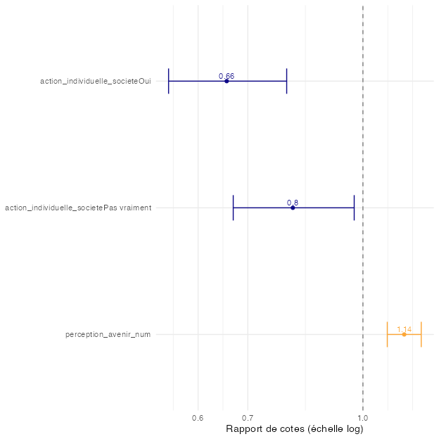

Figure 55
Effets des facteurs démographiques sur la satisfaction.
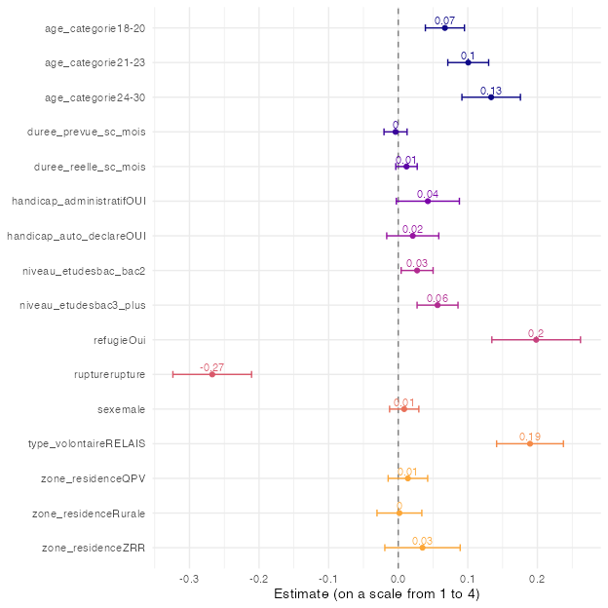

Figure 56
Effets d’autres facteurs, non démographiques, sur la satisfaction.
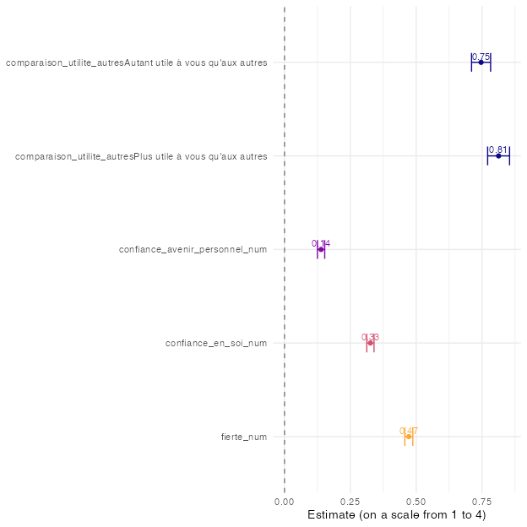

Figure 57
Effets des facteurs démographiques sur la confiance en l’avenir.
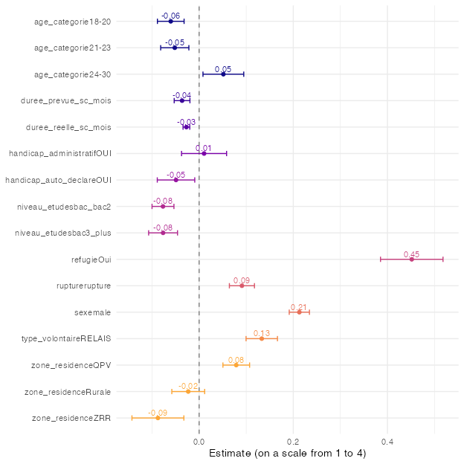

Figure 58
Effets d’autres facteurs, non démographiques, sur la confiance en l’avenir.
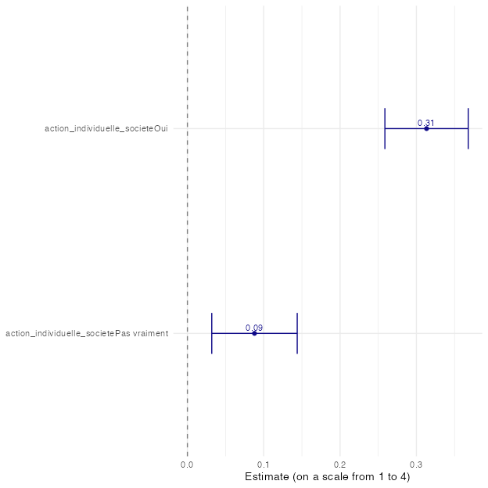

Figure 59
Effets des facteurs démographiques sur les ruptures négatives, lorsque tous les facteurs sont inclus dans un seul modèle. La variable de résultat est binaire (pas de rupture négative vs rupture négative). Les estimations sont des odds ratios et se lisent comme dans les figures précédentes ; la différence est que chaque estimation compare désormais des volontaires semblables sur tous les autres facteurs représentés.
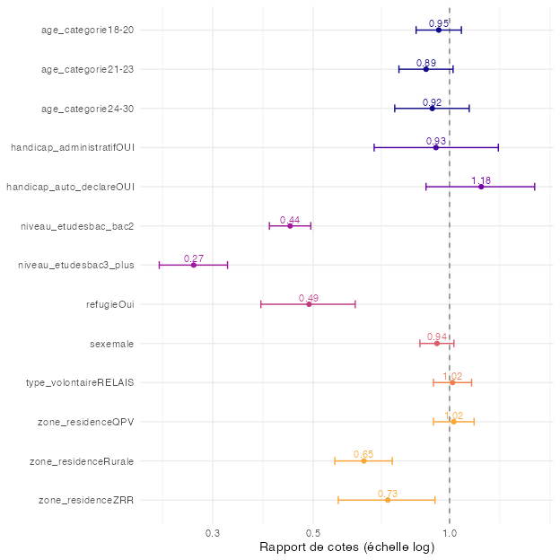

Figure 60
Effets des facteurs démographiques sur la satisfaction, lorsque tous les facteurs sont inclus dans un seul modèle. Les estimations sont des différences moyennes sur l’échelle de satisfaction en 4 points, par rapport à la catégorie de référence (omise), pour des volontaires semblables sur tous les autres facteurs représentés.
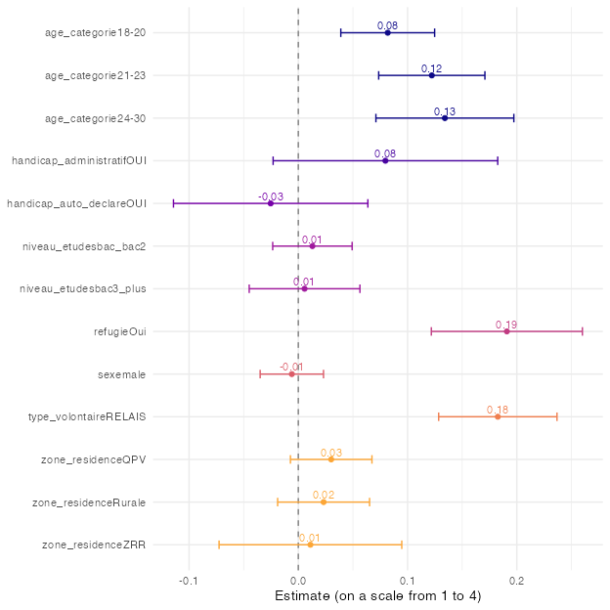

Figure 61
Effets des facteurs démographiques sur la confiance en l’avenir, lorsque tous les facteurs sont inclus dans un seul modèle. Les estimations sont des différences moyennes sur l’échelle de confiance en 4 points, par rapport à la catégorie de référence (omise), pour des volontaires semblables sur tous les autres facteurs représentés.
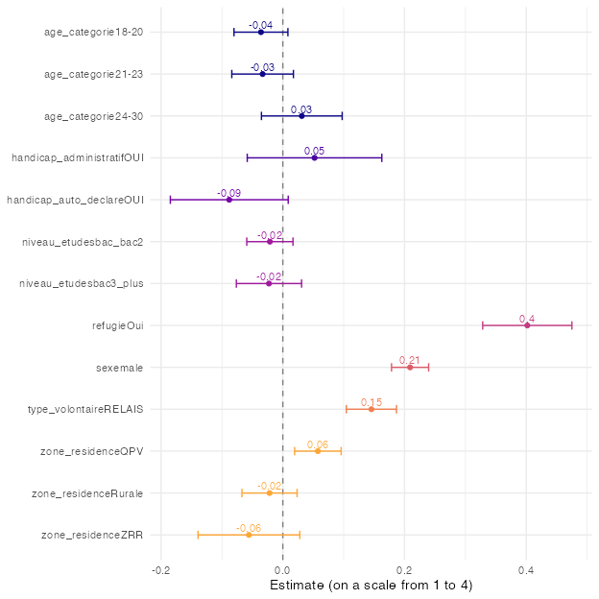

Figure 62
Différences entre Solidarité Aidants et les autres programmes selon les facteurs démographiques.
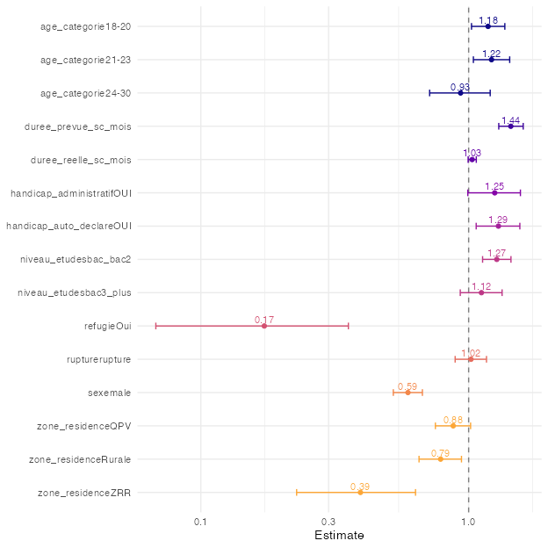

Figure 63
Différences entre Cinéma & Citoyenneté et les autres programmes selon les facteurs démographiques.
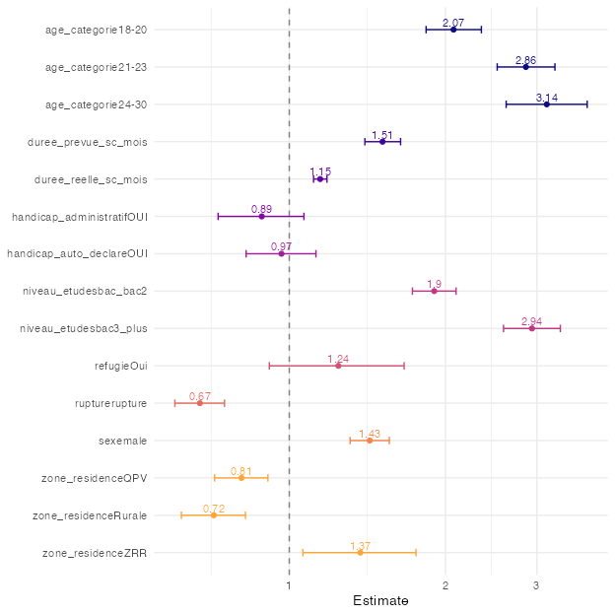

Figure 64
Différences entre Booster et les autres programmes selon les facteurs démographiques.
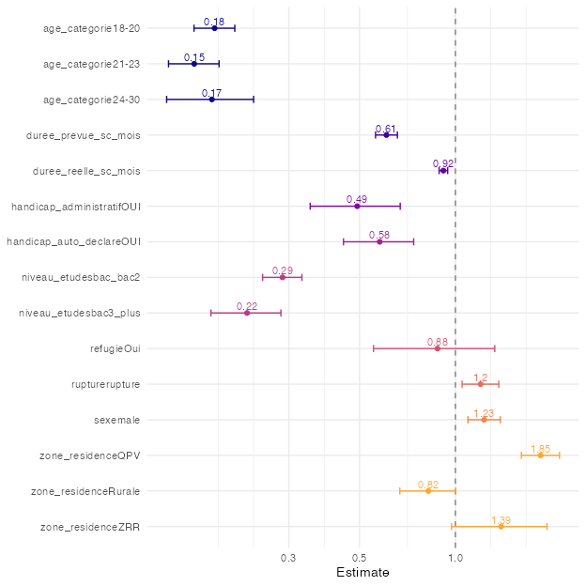

Figure 65
Différences entre Ecovolonterre et les autres programmes selon les facteurs démographiques.
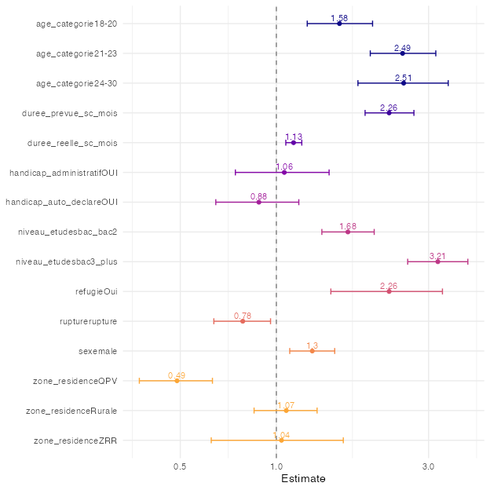

Figure 66
Différences entre Médiaterre et les autres programmes selon les facteurs démographiques.
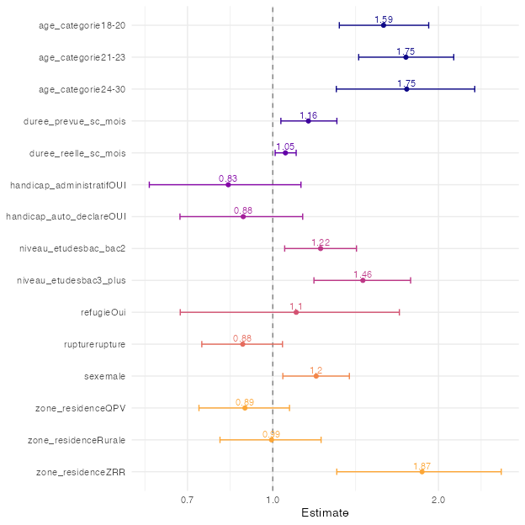

Figure 67
Différences entre ASM et les autres programmes selon les facteurs démographiques.
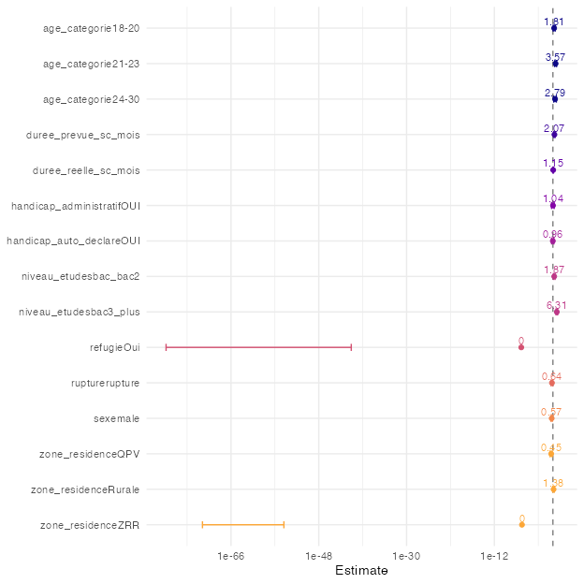

Figure 68
Différences entre Solidarité Séniors et les autres programmes selon les facteurs démographiques.
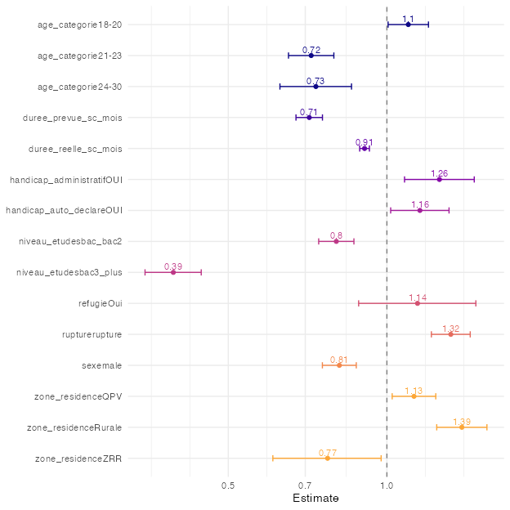

Notez que les questions ont été sélectionnées sur la base du questionnaire de la première cohorte (2020/21). Par conséquent, certaines variables potentiellement intéressantes qui n’apparaissent que dans des questionnaires ultérieurs ne figurent pas ici. En outre, quelques questions dont la formulation a changé dans les cohortes ultérieures n’ont pas pu être appariées dans toutes les cohortes ; les variables correspondantes sont manquantes pour ces cohortes.
Unis-Cité dispose néanmoins de quelques données administratives sur les volontaires qui n’ont pas répondu à un seul questionnaire, par exemple à quel programme ils ont participé. Dans certains graphiques de ce rapport, notamment dans Section 3, ces volontaires apparaissent sous l’étiquette “q0”.
Dans toutes les analyses, nous traitons cette variable comme une variable continue
Dans toutes les analyses, nous traitons cette variable comme une variable continue
C’est-à-dire en ignorant tous les volontaires qui n’ont pas changé.
Pour chaque variable, une régression logistique distincte a été effectuée. Les estimations de la régression logistique sont exponentielles, de sorte que les estimations rapportées peuvent être interprétées comme des rapports de cotes (RC).
Notez que dans cette illustration, nous obtenons une valeur légèrement différente par rapport à 0,84 ci-dessus en raison de l’imprécision des arrondis.
Note _num dans le nom de la variable signifie “numérique” : nous utilisons une version numérique, de “Pas du tout confiant(e)” = 1, à “Très confiant(e)” = 4.
Tous les noms de variables qui se terminent par _num ont été traités comme des variables numériques pour les présentes analyses

